
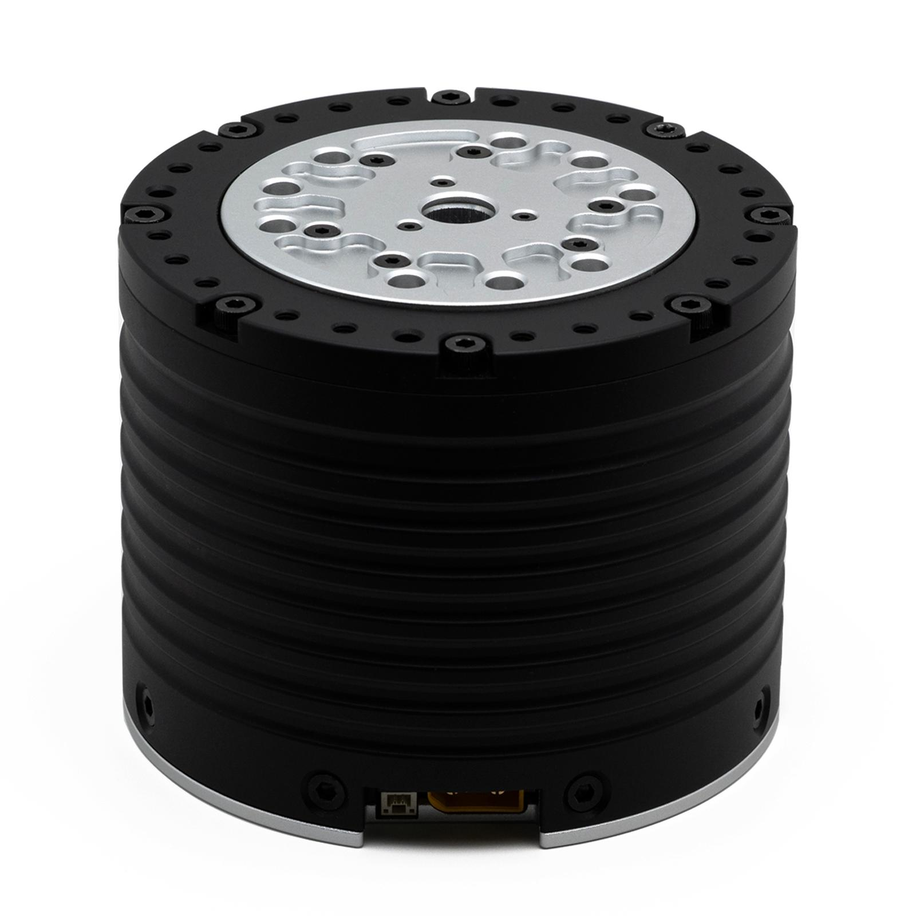
DM-J10422P-2EC
减速电
机
使用说明书
V1.0
2025.1.29
日期
版本
变更内容
2025.12.26
V1.0
初版创建
2026.1.29
V1.1
产品外观更新
1
45
第
页 共
页
目
录
.................................................................................................................................... 4
免责声明
.................................................................................................................................... 4
注意事项
.................................................................................................................................... 4
电机特色
.................................................................................................................................... 5
特征参数

..................................................................................................................... 6
工作电压

................................................................................................................. 6
最大相电流

................................................................................................................. 6
编码器版本

..................................................................................................................... 7
最高转速

..................................................................................................................... 7
扭矩系数
.................................................................................................................................... 7
物品清单
........................................................................................................................ 7
接口及线序说明
........................................................................................................................ 9
电机尺寸及安装
................................................................................................................................ 9
指示灯状态
.................................................................................................................................. 10
工作模式

MIT
.................................................................................................................. 10
模式

...........................................................................................................10
位置速度模式

................................................................................................................... 11
速度模式

........................................................................................................... 11
力位混控模式

................................................................................................................... 11
模式修改
CAN
................................................................................................................................. 12
通信

...............................................................................................................12
修改波特率

....................................................................................................................... 12
反馈帧

MIT
.................................................................................................. 13
模式下控制帧

...........................................................................................14
位置速度模式下控制帧

...................................................................................................15
速度模式下控制帧

...........................................................................................15
力位混控模式下控制帧

........................................................................................................................... 15
使能

........................................................................................................................... 15
失能

...........................................................................................................15
保存位置零点

................................................................................................................... 16
清除错误

................................................................................................................... 16
读取参数

................................................................................................................... 16
写入参数

................................................................................................................... 16
存储参数

................................................................................................................... 17
模式切换
2
45
第
页 共
页

CAN
..................................................................................................... 17
波特率修改

...................................................................................................18
寄存器列表及范围
.......................................................................................................................... 19
电机调试流程

................................................................................................................... 19
连接设备

...................................................................................................20
电机侧编码器校准

................................................................................................................... 22
参数标定

...................................................................................................22
输出轴编码器校准

...........................................................................................................24
串口读写参数

........................................................................................................................... 26
调试
1.
..................................................................................... 27
控制模式的选择与确认
2. MIT
.............................................................................................................. 29
模式
3.
..................................................................................................... 35
位置速度模式
4.
............................................................................................................. 38
速度模式
5.
..................................................................................................... 40
力位混控模式

................................................................................................................... 42
版本查看

...........................................................................................................43
串口固件升级

CAN
......................................................................................................... 44
固件升级
3
45
第
页 共
页
DM-J10422P-2EC
深圳市达妙动力科技有限公司
使用说明书
免责声明
DAMIAO DM-J10422P-2EC
感谢您购买达妙动力科技
减速电机（以下简称“电机”）。
在使用本产品之前，请仔细阅读并遵循本文及达妙动力科技提供的所有安全指引，否则可能
会给您和周围的人带来伤害，损坏本产品或其他周围物品。一旦使用本产品，即视为您已经
仔细阅读本文档，理解、认可和接受本文档及本产品所有相关文档的全部条款和内容。您承
诺仅出于正当目的使用本产品。您承诺对使用本产品以及可能带来的后果负全部责任。达妙
动力科技对于直接或间接使用本产品而造成的损坏、伤害以及任何法律责任不予负责。
DAMIAO
是深圳市达妙动力科技有限公司在产品上使用的商标。本文出现的产品名称、
品牌等，均为其所属公司的商标。本产品及手册为深圳市达妙动力科技有限公司版权所有。
未经许可，不得以任何形式复制翻印。本文档及本产品所有相关的文档最终解释权归深圳市
达妙动力科技有限公司所有。如有更新，恕不另行通知。
注意事项
1.
请严格按照规定的工作环境及绕组最大允许温度范围使用电机（绕组不可过温
100℃）
，否则会对产品造成永久性不可逆转的损坏。
2.
避免杂物进入转子内部，否则会导致转子运行异常。
3.
使用前请检查各零部件是否完好。如有部件缺失、老化、损坏等，请停止使用。
4.
确保正确接线，电机安装正确、稳固。
5.
使用时勿触摸电子转子部分，避免意外发生。电机大扭矩输出时，会出现发热的情
况，请注意避免烫伤。
6.
用户请勿私自拆卸电机，否则会影响电机的控制精度，甚至会导致电机运行异常。
电机特色
1.
双编码器，输出轴单圈绝对位置，不惧掉电输出轴绝对位置丢失。
2.
电机和驱动器一体化设计，结构紧凑，集成度高。
3.
CAN
支持上位机可视化调试，支持
读写参数。
4.
CAN FD
5Mbps
支持
，最大波特率
。
5.
CAN
可通过
总线反馈电机速度、位置、转矩、电机温度等信息。
6.
具有双温度保护功能。
7.
CAN
支持
升级。
4
45
第
页 共
页
DM-J10422P-2EC
深圳市达妙动力科技有限公司
使用说明书
特征参数
请根据以下参数合理使用电机。
额定电压
48V
额定相/电源电流
44.5A/27.5A
峰值相/电源电流
165.0A/48.9A
电机参数
额定扭矩
100.0Nm
峰值扭矩
400.0Nm
额定转速
100rpm
空载最大转速
120rpm
槽数
36
极对数
16
电机特征值
减速比
1:22
相电感
38uH(@25℃)
相电阻
81mΩ(@25℃)
中孔尺寸
12mm
结构与重量
外径
110mm
高度
89.9mm
电机重量
约 2700g
编码器位数
17 位
编码器
编码器精度
±0.03 度
编码器个数
2
控制接口
CAN@5Mbps(Max)
通讯
调参接口
UART@921600bps
MIT 模式
速度模式
控制模式
位置模式
力位混控模式
控制与保护
驱动过温防护，防护温度：120℃，过温电机将
退出“使能模式”
电机过温防护，根据使用需求设定，建议不超过
100℃（设置超过 110℃，可能会烧毁线圈），
过温电机将退出“使能模式”
电机过压防护，根据使用需求设定，建议不超过
65V，过压将退出“使能模式”
保护
通讯丢失防护，设定周期内没有收到 CAN 指令将
自动退出“使能模式”
电机过流防护，根据使用需求设定，建议不超过
0.98，过流将退出“使能模式”
电机欠压防护，若电源电压低于设定值，则退出
“使能模式”，电源电压不低于 20V
5
45
第
页 共
页
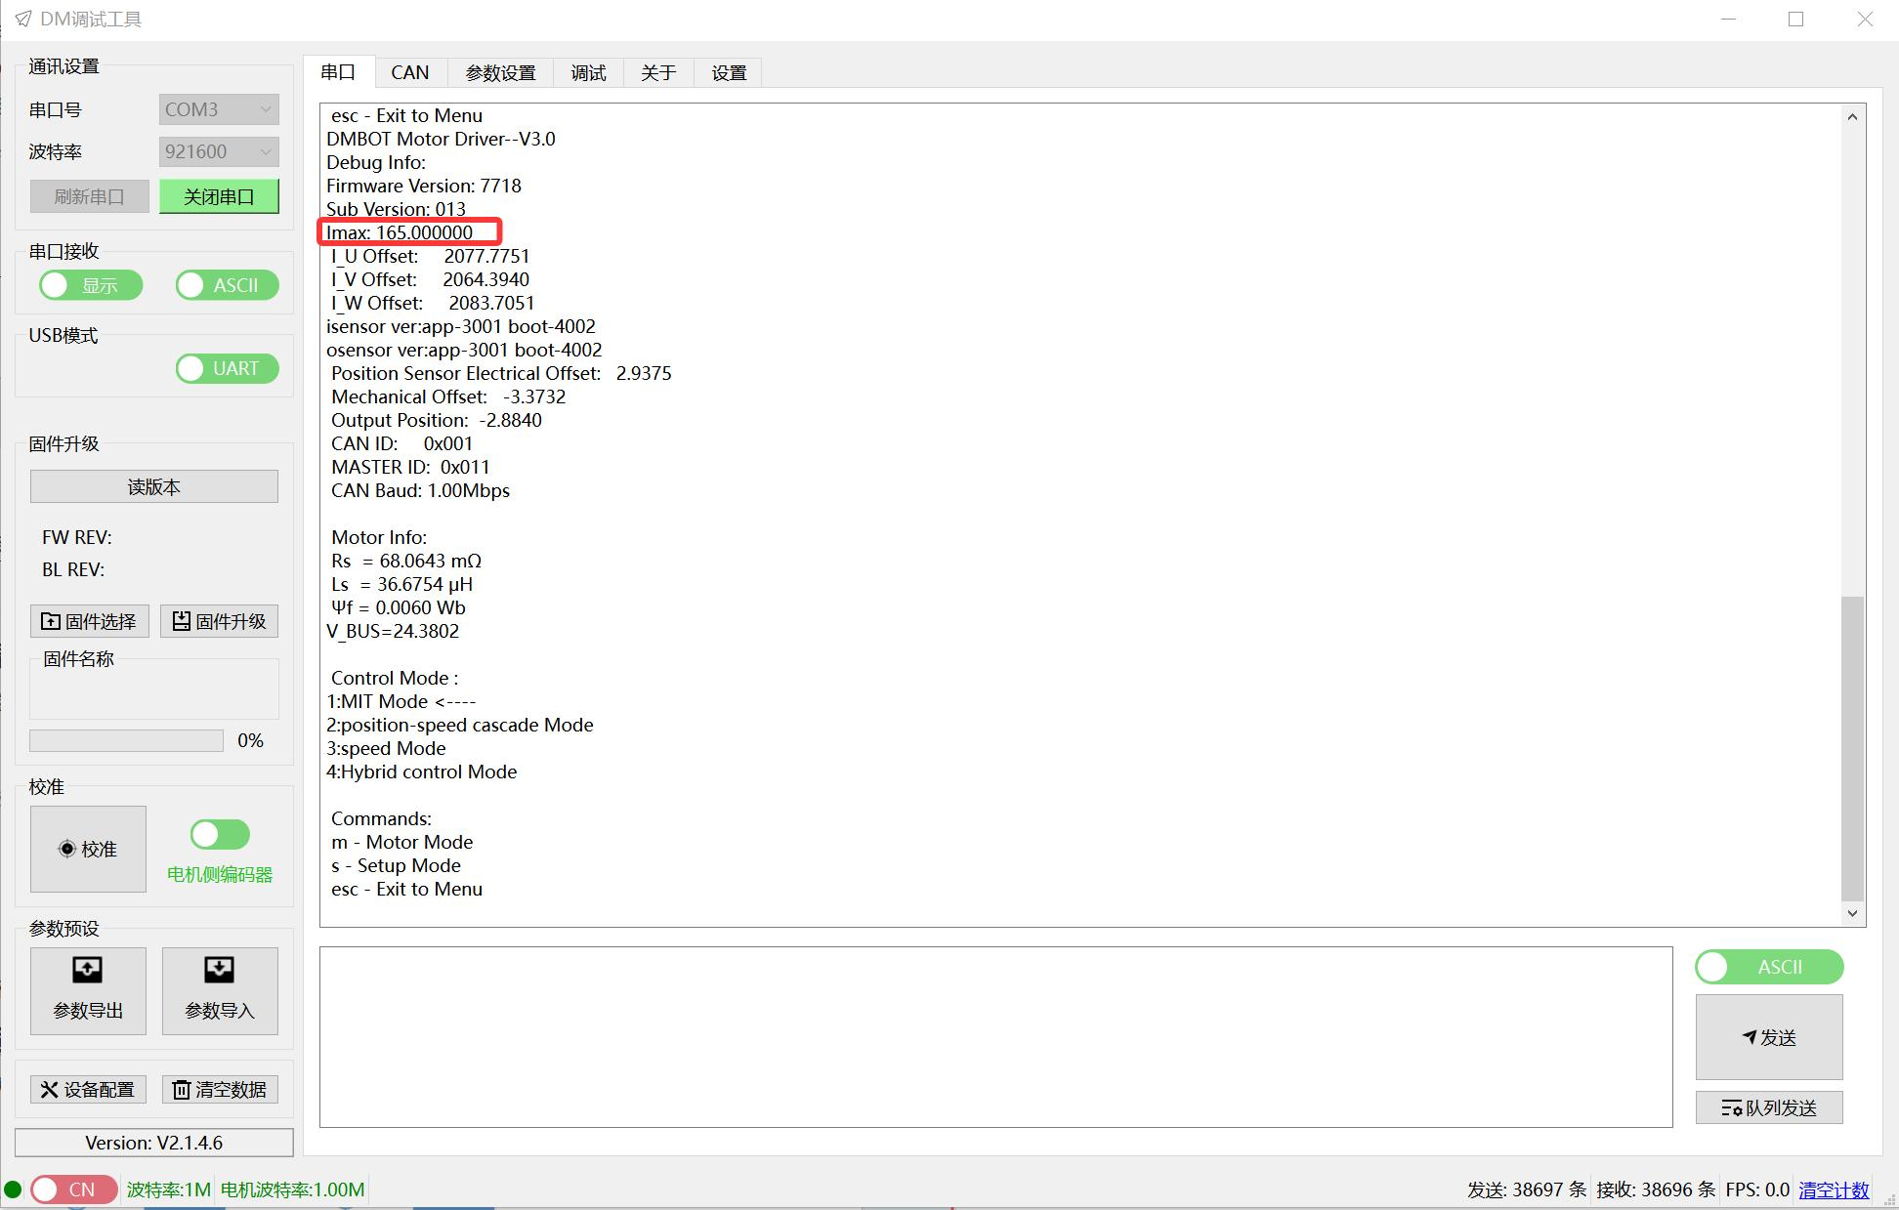
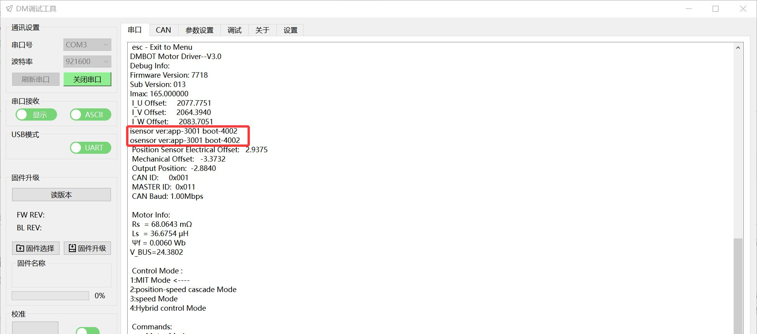
DM-J10422P-2EC
深圳市达妙动力科技有限公司
使用说明书
工作电压

24V
48V
36V
20V
驱动工作电压范围为
-
，超过
建议减少热插拔；最低工作电压为
，最
54V
高工作电压为
。
最大相电流

可以通过上电时串口打印信息查询相应驱动器的最大相电流：
0.8
可以通过调试助手进行设置运行的最大相电流百分比来进行限定，默认为
，即能采
80%
98%
样的最大电流的
，建议此值不要超过
。
编码器版本

isensor
可以通过上电时串口打印信息查询当前电机使用编码器的版本，
代表电机转子
osensor
app
boot
bootloader
端编码器，
输出轴端编码器，
为版本号，
指
序列号。
6
45
第
页 共
页
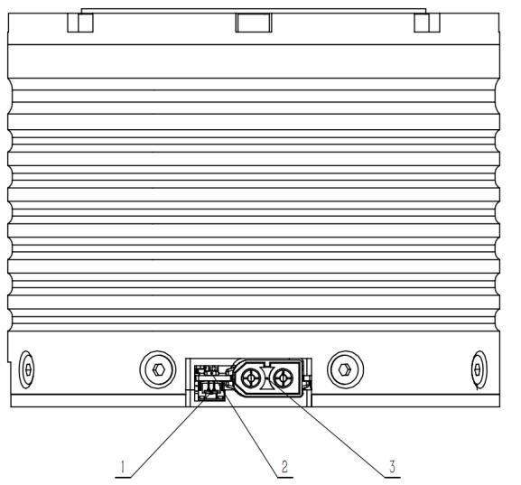
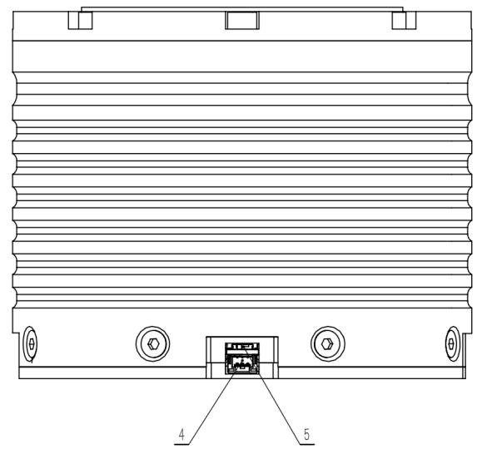
DM-J10422P-2EC
深圳市达妙动力科技有限公司
使用说明书
最高转速

V_BUS
GR
最高转速由多种因素限制，包括电源电压（
），磁链值（
），以及减速比（
），
�
�
2000rpm
通常可由下式计算出一个上限，工作中限定到
（转子侧）。
�
���
�
���/�
= 0.57735 ∗
(���/�)
���
�
× �� × �
��
�
式中，
V
为电源电压
BUS
Npp
是电机极对数
表示转子磁链
�
�
扭矩系数

电机的扭矩系数在额定范围内可视为常数，加上减速箱之后可用如下公式进行计算：
�
= 1.5 ∗ �
∗ �
∗ �� ∗ ����
�
��
�
其中，
Npp
：极对数
：转子磁链
�
�
GR
：电机减速比
GREF
：减速箱力矩传递系数
物品清单
1.
1
电机（含驱动）×
2.
XT60
200mm
1
电源连接线：
公转母电源线（
） ×
3.
CAN
GH1.25
-2pin
300mm
1
通信端子：
连接线
（异面，
）×
4.
GH1.25
-3pin
300mm
1
调试串口信号线：
连接线
（异面，
）×
接口及线序说明
7
45
第
页 共
页
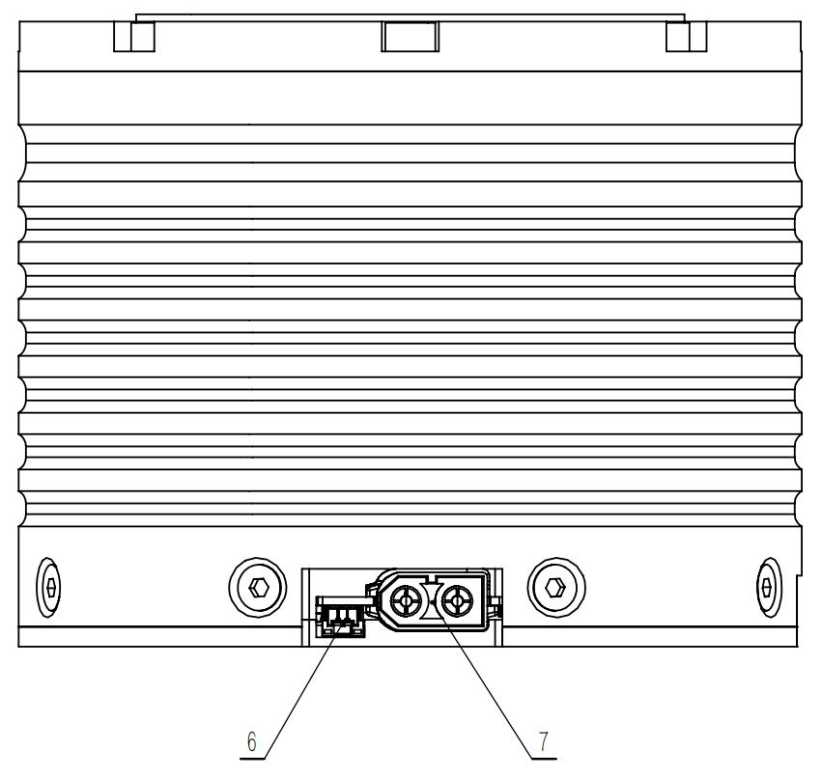
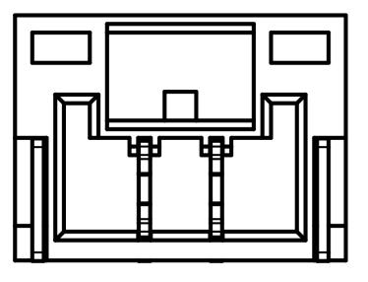

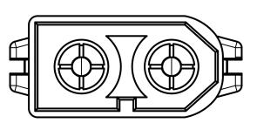
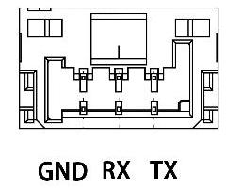

DM-J10422P-2EC
深圳市达妙动力科技有限公司
使用说明书
-
具体名称
序号
接口标注
说明
CAN
通过
通信端子连接外部控制
CAN
通信端子
CAN
设备，可接收
控制命令，反
馈电机状态信息。建议使用插头型
(1
6
）（
）
JST-GHR-2PIN
GH1.25
号为
（
）。
H
L
红灯常亮：电机处于失能状态；
绿灯常亮：电机处于使能状态；
电源指示灯
红灯闪烁：电机报错，具体可以查
2
（
）
看反馈帧确定类型；
绿灯闪烁：电机上电自检不通过；
XT60
通过
公转母电源线连接线
电源连接口
48V
连接电源，额定电压为
（支持
24-48V
），为电机供电。建议使用
3
7
（
）（
）
XT60H-F
插头型号为
。
+
-
GH1.25
-3pin
通过
连接线
，使用
USB
CAN
转
调试工具（或使用通
USB
PC
用
转串口模块）连接到
，
调试串口
通过达妙科技调试助手对电机进行
4
（
）
参数设置，以及固件升级等建议使
JST-GHR-3PIN
用 插 头 型 号 为
GH1.25
（
）。
终端电阻开关
电机配置终端电阻，默认关闭。
5
（
）
ON
OFF
注意：插拔接口时须按规定方向操作，禁止反向接入电源，避免拉扯、挤压或撞击接口，
否则可能导致接口失效或电机损坏。
8
45
第
页 共
页
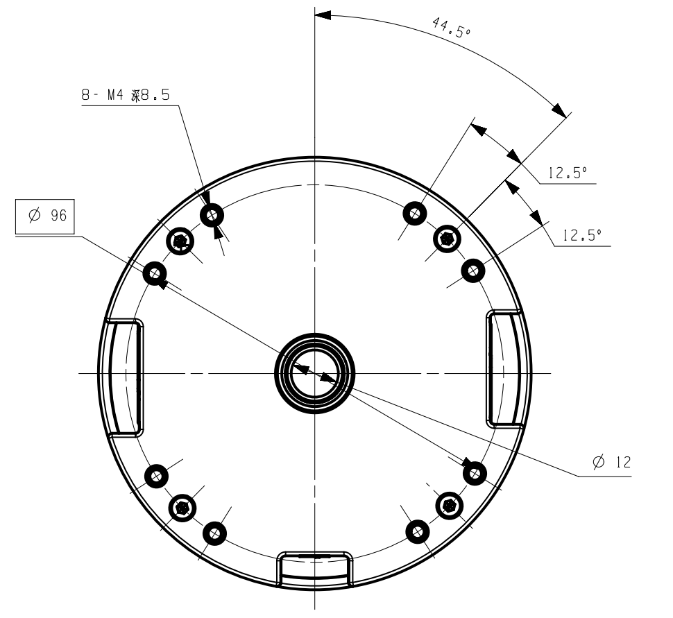
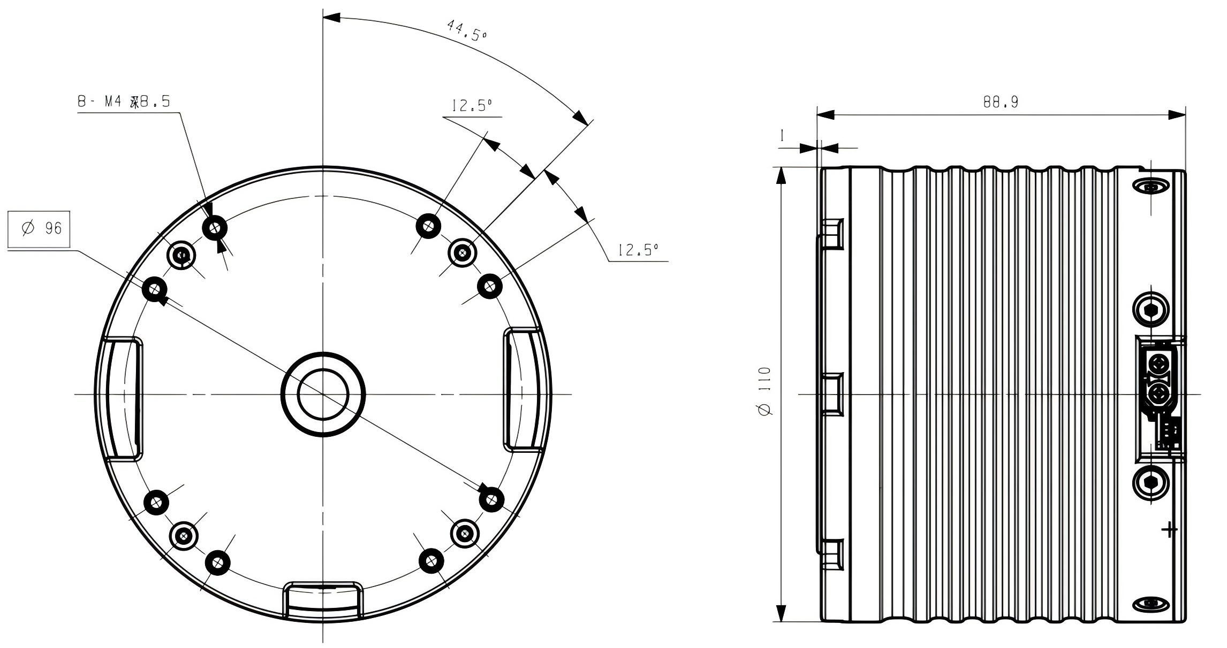
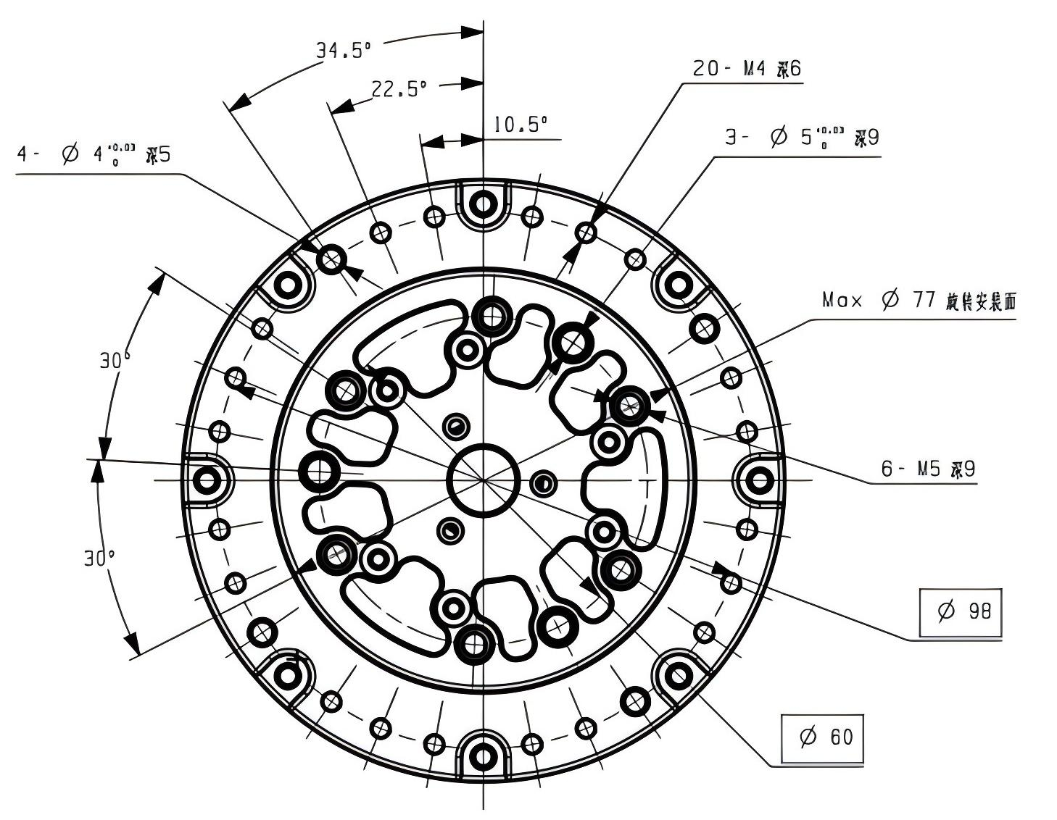
DM-J10422P-2EC
深圳市达妙动力科技有限公司
使用说明书
电机尺寸及安装
请参考电机安装孔尺寸和位置将电机安装到对应设备。
8 -
M4 深8
5
。
20 -
M4 深 6
Φ
+0.03
3 -
5
深 9
。
+0.0
3
Φ
4 -
4
深 5
。
旋转安装面
6 -
M5 深 9
指示灯状态
ERR 位为 1，表示使能模式
绿灯常亮
，正常工作状态
正常状态
ERR 位为 0，表示失能模式（上电后默认状态）
红灯常亮
表示故障，对应故障类型为：
2
——电机侧编码器未识别；
3
——输出轴编码器未识别；
5
——读取编码器错误；
7
——读取编码器错误；
异常状态
红灯闪烁
8
9
——超压；
——欠压；
A
B
MOS
——过电流；
——
过温；
C
D
——电机线圈过温；
——通讯丢失；
E
——过载；（可通过反馈帧，或通过达妙科技调试
助手界面显示，查看发生何种故障）
9
45
第
页 共
页
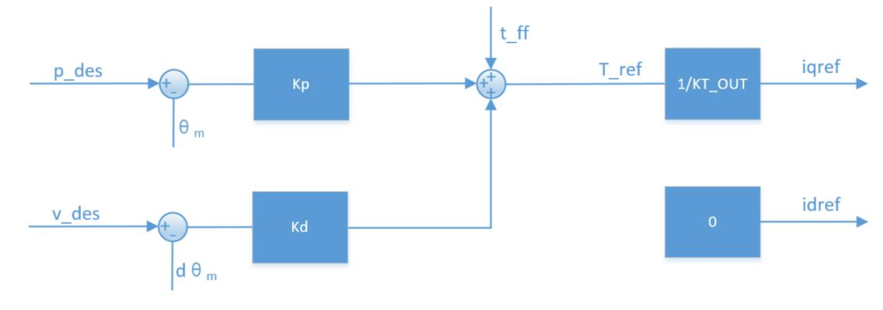
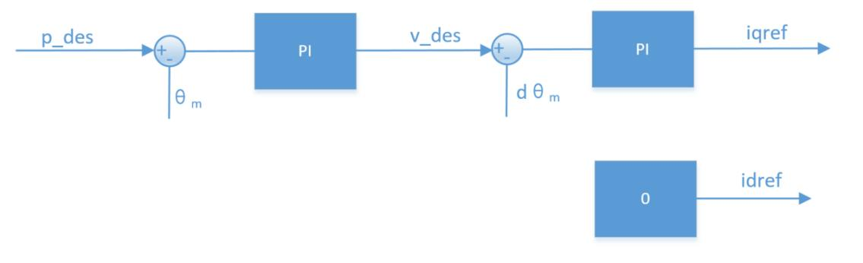
DM-J10422P-2EC
深圳市达妙动力科技有限公司
使用说明书
工作模式
模式

MIT
MIT
MIT
模式是为了兼容原版
模式所设计，可以在实现无缝切换的同时，能够灵活设
P_MAX,V_MAX
T_MAX
CAN
定控制范围（
，
），电调将接收到的
数据转化成控制变量进
行运算得到扭矩值作为电流环的电流给定，电流环根据其调节规律最终达到给定的扭矩电流。
其控制示意框图如下：
MIT
kp=0
kd
0
v_des
根据
模式可以衍生出多种控制模式，如
，
不为
时，给定
即可实现
kp=0
kd=0
t_ff
匀速转动；
，
，给定
即可实现给定扭矩输出。
kd
0
注意：对位置进行控制时，
不能赋
，否则会造成电机震荡，甚至失控。
位置速度模式

位置串级模式是采用三环串联控制的模式，位置环作为最外环，其输出作为速度环的给
定，而速度环的输出作为内环电流环的给定，用以控制实际的电流输出，其控制示意框图见
下图：
p_des
v_des
为控制的目标位置，
是用来限定运动过程中的最大绝对速度值。
位置串级模式如使用调试助手推荐的控制参数控制，可以达到较好的控制精度，控制过
v_des
/
程相对柔顺，但响应时间相对较长。可配置的相关参数除
外，另有加
减速度进行设
/
定，如控制过程中产生额外的震荡可提高加
减速度。
p_des
v_des
rad
rad/s
float
注意：
，
单位分别为
和
，数据类型为
，阻尼因子必须设置为
0
非
的正数，可参考速度模式的注意事项。
10
45
第
页 共
页
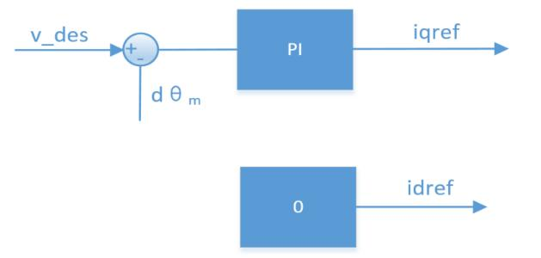
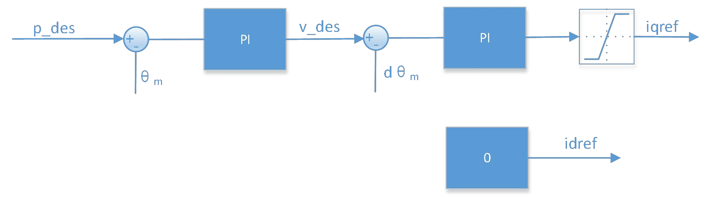
DM-J10422P-2EC
深圳市达妙动力科技有限公司
使用说明书
速度模式

速度模式能让电机稳定运行在设定的速度，其控制示意框图如下：
v_des
rad/s
float
注意：
单位为
，数据类型为
。
力位混控模式

力位混控模式为在位置速度模式控制的基础上动态控制输出扭矩的大小，其控制框图如
下：
在速度环的输出指令后增加了电流指令饱和环节，使得电流环的给定限定在给定范围内。
模式修改

模式切换可以通过上位机使用串口进行设定，只需选择相应的模式，点击写参数即可，
通过该方法设置成功后，电机会自动进行复位，模式将被储存在电机驱动器内部，重新上电
不会丢失。
CAN
此外，还可以通过
接口来修改，需要修改模式寄存器的内容，具体详见下一章中
“模式切换”小节，该方法设置后，电机不会复位，但会使以下五个变量归零：
1.
位置命令值
2.
速度命令值
3.
MIT
扭矩命令值（
模式）
4.kp(MIT
模式）
5.kd(MIT
模式）
在不发送“保存参数”的命令下，模式不会进行存储，掉电后会丢失，重新上电后会载
入上次保存的模式。
11
45
第
页 共
页
DM-J10422P-2EC
深圳市达妙动力科技有限公司
使用说明书
CAN
通信
CAN
STD
电机完成校准、标定以及参数设置后即可以使用，控制使用
标准帧（
）格式，
1Mbps
CAN
默认波特率为
，可使用指令更改切换成不同的波特率，具体参见
波特率修改章
节。按功能可分为接收帧和反馈帧，接收帧为接收到的控制数据，用于实现对电机的命令控
制；反馈帧为电机向上层控制器发送电机的状态数据，反馈行为为问询式的，只要驱动接收
ID
CAN ID
8
3
到的帧
与电机设定的
匹配（低
位进行校验，高
位忽略）时，驱动器即向总
ID
线发送当前的状态数据。根据电机选定的不同模式，其接收帧帧格式定义以及帧
各不相
同，但各种模式下的反馈帧是相同的。
修改波特率

波特率修改可以通过上位机使用串口进行设定，只需选择相应的波特率，点击写参数即
可，通过该方法设置成功后，电机会自动进行复位，波特率将被储存在电机驱动器内部，重
新上电不会丢失。
CAN
另一种方式是通过
接口进行修改，通过写入波特率寄存器的值来完成，详见本章
CAN
“
波特率修改”小节。
CAN
注意：使用
修改波特率，在总线上有多个设备时会导致失败，因此需谨慎，强烈建议
在装机前先配置好波特率。
反馈帧

ID
Master ID
0
反馈帧
由调试助手设置（
），默认为
，主要反馈电机的位置，速度和扭
矩信息，其帧格式定义为：
其中：
D[0]
D[1]
D[2]
D[3]
D[4]
D[5]
D[6]
D[7]
反馈报文
VEL[3:0]|T
T_Rot
MST_ID
ID|ERR<<4
POS[15:8]
POS[7:0]
VEL[11:4]
T[7:0]
T_MOS
[11:8]
or
ID
ID
CAN_ID
8
表示控制器的
，取
的低
位。
ERR
表示状态，对应状态类型为：
0
——失能；
1
——使能；
2
——电机侧编码器未识别；
3
——输出轴编码器未识别；
5
——读取编码器错误；
7
——读取编码器错误；
8
——超压；
9
——欠压；
12
45
第
页 共
页
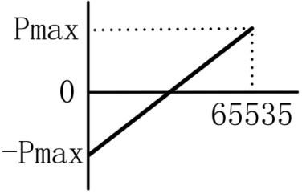
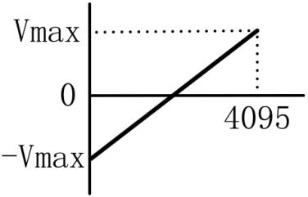
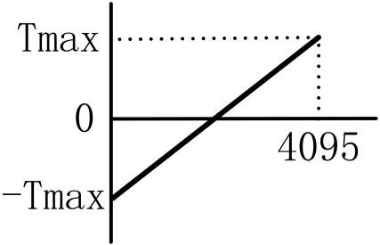
DM-J10422P-2EC
深圳市达妙动力科技有限公司
使用说明书
A
——过电流；
B
MOS
——
过温；
C
——电机线圈过温；
D
——通讯丢失；
E
——过载；
POS
表示电机的位置信息；
VEL
表示电机的速度信息；
T
表示电机的扭矩信息；
T_MOS
MOS
表示驱动上
的平均温度，单位℃；
T_Rotor
表示电机内部线圈的平均温度，单位℃。
位置、速度和扭矩采用线性映射的关系将浮点型数据转换成有符号的定点数据，其中位
16
12
置采用
位数据，速度和扭矩均使用
位，见下图：
1
2
3
图
：速度线性映射图
图
：位置线性映射图
图
：扭矩线性映射图
【注意】：
[-
,
]rad
①上电后，电机位置输出位置限定在
π
π
之间。
rad
②位置的单位为
（弧度），且表示输出轴的位置，即减速后的位置，下述对位置的描述均为
此定义，不再赘述。
rad/s
③速度的单位为
（弧度每秒），且表示输出轴的速度，即减速后的速度，下述对速度的描
述均为此定义，不再赘述。
Nm
④扭矩的单位为
，且表示输出轴的扭矩，即减速后的扭矩，下述对扭矩的描述均为此定义，
不再赘述。
模式下控制帧
MIT

D[0]
D[1]
D[2]
D[3]
D[4]
D[5]
D[6]
D[7]
控制报文
p_des
p_des
v_des
v_des[3:0]|
Kp
Kd
Kd[3:0]|
ID
t_ff[7:0]
[15:8]
[7:0]
[11:4]
Kp[11:8]
[7:0]
[11:4]
t_ff[11:8]
ID
CAN ID
帧
等于设定的
值
P_des
：位置给定；
V_des
：速度给定；
13
45
第
页 共
页
DM-J10422P-2EC
深圳市达妙动力科技有限公司
使用说明书
Kp
：位置比例系数；
Kd
：位置微分系数；
T_ff
：转矩给定值；
p_des,v_des,t_ff
各参数符合上一节的映射关系，其中
的范围可由调试助手进行设定，
Kp
[0,500]
Kd
[0,5]
的范围为
，
的范围为
。
CAN
8
MIT
Position
Velocity
Kp
Kd
标准
数据一帧只有
个字节，
的控制命令格式将
、
、
、
、
Torque
8
Position
2
16
Velocity
五个参数按位组合在
个字节中。其中：
占用
个字节
位、
占用
12
Kp
12
Kd
12
位、
占用
位、
占用
位。
CAN
8
MIT
Position
Velocity
Kp
Kd
标准
数据一帧只有
个字节，
的控制命令格式将
、
、
、
、
Torque
8
Position
2
16
Velocity
五个参数按位组合在
个字节中。其中：
占用
个字节
位、
占用
12
Kp
12
Kd
12
位、
占用
位、
占用
位。
MIT
命令采用浮点数据等比例转换成整数发送到驱动器，驱动器再将接收到的整数等
uint_to_float
float_to_uint
比例转换成浮点数据。这部分转换使用
、
两个转换函数进行转换，
该部分具体实现如下所示：
1.
float uint_to_float(int x_int, float x_min, float x_max, int bits){
2.
/// converts unsigned int to float, given range and number of bits ///
3.
float span = x_max - x_min
4.
float offset = x_min
5.
return ((float)x_int)*span/((float)((1<<bits)-1)) + offset
6.
}
1.
int float_to_uint(float x, float x_min, float x_max, int bits){
2.
/// Converts a float to an unsigned int, given range and number of bits ///
3.
float span = x_max - x_min
4.
float offset = x_min
5.
return (int) ((x-offset)*((float)((1<<bits)-1))/span)
6.
}
这两个转换函数需要首先确定两个等比例转换的最大最小值，这两个值可以在参数设定
KP
KD
0.0~500.0
0.0~5.0
Pos
Vel
Torque
页面查询，其中
、
的最大最小值固定为
、
。
、
、
，分
别预设为±12.566、±20、±500，这三个参数可以根据电机的实际参数进行调整。但发送
控制命令时，一定要与设定值保持一致，否则控制命令会发生等比例缩放。
位置速度模式下控制帧

D[0]
D[1]
D[2]
D[3]
D[4]
D[5]
D[6]
D[7]
控制报文
0x100+ID
p_des
v_des
14
45
第
页 共
页
DM-J10422P-2EC
深圳市达妙动力科技有限公司
使用说明书
ID
CAN ID
0x100
帧
为设定的
值加上
的偏移；
P_des
：位置给定，浮点型，低位在前，高位在后；
V_des
：速度给定，浮点型，低位在前，高位在后；
CAN ID
此处发送命令的
是
速度给定是运行过程中限定的最高速度值。
0x100+ID。
速度模式下控制帧

D[0]
D[1]
D[2]
D[3]
控制报文
0x200+ID
v_des
ID
CAN ID
0x200
帧
为设定的
值加上
的偏移；
V_des
：速度给定，浮点型，低位在前，高位在后；
CAN ID
此处发送命令的
是
0x200+ID。
力位混控模式下控制帧

D[0]
D[1]
D[2]
D[3]
D[4]
D[5]
D[6]
D[7]
控制报文
0x300+ID
p_des
v_des
i_des
P_des
rad
：位置给定，单位为
，浮点类型，低位在前，高位在后；
V_des
rad/s
100
16
：限速值，单位
，放大
倍，类型为无符号
位，低位在前，高位在后，
0-10000
0~100rad/s
范围为
，故对应的实际速度限定幅值为
；
I_des
10000
16
：扭矩电流限定标幺值，放大
倍，类型为无符号
位，低位在前，高位在
0-10000
10000
10000
0-1.0
后，范围为
，超过
会限制在
，对应的实际电流限定标幺幅值为
；
电流标幺值：实际电流值除以最大相电流值。
使能

ID
上电自检完毕后需发送“使能”命令才可以进行控制。“使能”帧属于控制帧，帧
如前所述，不同的是数据段，无论处于哪种模式，“使能”的数据定义是相同的，如下：
D[0]
D[1]
D[2]
D[3]
D[4]
D[5]
D[6]
D[7]
0xFF
0xFF
0xFF
0xFF
0xFF
0xFF
0xFF
0xFC
失能

50%
失能为电机上电默认状态，此时电机三相端子电压波形相同，均为电源电压的
调
ID
制波。“失能”帧属于控制帧，帧
如前所述，数据段定义如下：
D[0]
D[1]
D[2]
D[3]
D[4]
D[5]
D[6]
D[7]
0xFF
0xFF
0xFF
0xFF
0xFF
0xFF
0xFF
0xFD
保存位置零点

“保存位置零点”帧属于控制帧，该命令会将当前输出轴的位置设定成零点，并将位置
0
ID
给定值设置成
，帧
如前所述，数据段定义如下：
（注：出于安全考虑，建议在电机处于失能状态下设置零点。）
15
45
第
页 共
页
DM-J10422P-2EC
深圳市达妙动力科技有限公司
使用说明书
D[0]
D[1]
D[2]
D[3]
D[4]
D[5]
D[6]
D[7]
0xFF
0xFF
0xFF
0xFF
0xFF
0xFF
0xFF
0xFE
清除错误

电机出现过热等错误时，发送“清除”命令可以清除错误。“清除”帧属于控制帧，帧
ID
如前所述，数据段定义如下：
D[0]
D[1]
D[2]
D[3]
D[4]
D[5]
D[6]
D[7]
0xFF
0xFF
0xFF
0xFF
0xFF
0xFF
0xFF
0xFB
读取参数

ID
D[0]
D[1]
D[2]
D[3]
报文
属性
0x7FF
STD
CANID_L
CANID_H
0x33
RID
RID
18
<
>
为寄存器地址，见本说明书第
页
寄存器列表及范围
。
读取成功后，会返回该寄存器的数据，帧格式如下：
ID
D[0]
D[1]
D[2]
D[3]
D[4]
D[5]
D[6]
D[7]
报文
属性
MST_ID
STD
CANID_L
CANID_H
0x33
RID
数据
32
4
D4
D7
数据为浮点型数据或无符号整型，占用
位共
字节，低位
，最高位为
，下同。
写入参数

ID
D[0]
D[1]
D[2]
D[3]
D[4]
D[5]
D[6]
D[7]
报文
属性
0x7FF
STD
CANID_L
CANID_H
0x55
RID
数据
RID
如上，写成功后会返回写入的数据，帧格式与发送的相同。
ID
D[0]
D[1]
D[2]
D[3]
D[4]
D[5]
D[6]
D[7]
报文
属性
MST_ID
STD
CANID_L
CANID_H
0x55
RID
数据
写寄存器数据立即生效，但无法进行存储，掉电后丢失，需要发送存储参数的命令，将
修改的参数全部写入片内。
存储参数

ID
D[0]
D[1]
D[2]
D[3]
报文
属性
0x7FF
STD
CANID_L
CANID_H
0xAA
0x01
写入成功后，返回格式为：
ID
D[0]
D[1]
D[2]
D[3]
报文
属性
MST_ID
STD
CANID_L
CANID_H
0xAA
0x01
【注意】：
16
45
第
页 共
页
DM-J10422P-2EC
深圳市达妙动力科技有限公司
使用说明书
①存储参数只在失能模式下生效。
②存储参数时将一次性保留全部参数。
flash
30ms
③该操作将参数写入片内
中，每次操作时间最大为
，请注意留足足够的时间。
flash
1
④
擦写次数约
万次，请不要频繁发送“存储参数”指令。
模式切换

支持多种模式互相切换，目前支持的控制模式如下：
编码
模式
1
MIT
2
位置速度
3
速度
4
力位混控
0x0A
通过修改模式寄存器（
）的值，即可修改模式，模式切换时，电机首先清零指令
MIT
KP
KD
值，包括位置，速度，以及
模式里的扭矩前馈和
，
的值。
由一种模式切换到位置控制的模式时，为防止冲击，建议先读取精确的位置（寄存器
0x50
的值）后，再考虑切换，尽量在电机零速的时候进行切换。
flash
模式修改后，不会存入
中，掉电会丢失，重新上电后，控制模式设置为上次存入
flash
中的模式。
波特率修改

CAN
0x23
CAN
通过向波特率寄存器（地址为
）写入特定的数据，可以修改当前的
通讯波特
率，支持特定波特率修改，目前可支持的波特率如下：
编码
波特率
0
125K
1
200K
2
250K
3
500K
4
1M
5
2M
6
2.5M
7
3.2M
8
4M
9
5M
17
45
第
页 共
页
DM-J10422P-2EC
深圳市达妙动力科技有限公司
使用说明书
修改波特率成功后，驱动器先以原波特率反馈数据，之后以新的波特率进行通讯。上电
5Mbps
1Mbps
1Mbps
后电机先判断存储的波特率，若大于
，则自动默认为
，对于大于
（不
1Mbps
CAN FD
1Mbps
CAN 2.0B
包含
）将自动变成
功能；若波特率小于等于
，自动变成
。
CAN FD
CAN 2.0B
CAN FD
设置成
的电机仍可以接收到
数据帧，但发送反馈帧时采用
，因
CAN 2.0B
此上层控制器将接收不到反馈数据，并且驱动器会不断报错。采用
的控制器设置
ID
错
后，仍可以通过修改波特率的命令改回波特率。
寄存器列表及范围

HEX
DEC
地址（
） 地址（
）
变量
描述
读写
范围
类型
0x00
0
UV_Value
RW
(10.0,fmax]
float
低压保护值
0x01
1
KT_Value
RW
float
扭矩系数
[0.0,fmax]
0x02
2
OT_Value
RW
float
过温保护值
[80.0,200)
0x03
3
OC_Value
RW
(0.0,1.0)
float
过流保护值
0x04
4
ACC
RW
(0.0,fmax)
float
加速度
0x05
5
DEC
RW
[-fmax,0.0)
减速度
float
0x06
6
MAX_SPD
RW
(0.0,fmax]
最大速度
float
0x07
7
MST_ID
ID
反馈
RW
[0,0x7FF]
uint32
0x08
8
ESC_ID
ID
uint32
接收
RW
[0,0x7FF]
0x09
9
TIMEOUT
RW
[0,2^32-1]
超时警报时间
uint32
0x0A
10
CTRL_MODE
RW
[0,4]
控制模式
uint32
0x0B
11
Damp
RO
/
float
电机粘滞系数
0x0C
12
Inertia
RO
电机转动惯量
/
float
0x0D
13
hw_ver
RO
保留
/
uint32
0x0E
14
sw_ver
RO
/
软件版本号
uint32
0x0F
15
SN
SN
RO
码
/
uint32
0x10
16
NPP
RO
/
电机极对数
uint32
0x11
17
Rs
RO
/
电机相电阻
float
0x12
18
Ls
RO
/
电机相电感
float
0x13
19
Flux
RO
/
电机磁链值
float
0x14
20
Gr
RO
/
float
齿轮减速比
0x15
21
PMAX
RW
(0.0,fmax]
float
位置映射范围
0x16
22
VMAX
RW
float
速度映射范围
(0.0,fmax]
0x17
23
TMAX
RW
float
扭矩映射范围
(0.0,fmax]
0x18
24
I_BW
RW
[100.0,1.0e4]
float
电流环控制带宽
0x19
25
KP_ASR
Kp
RW
float
速度环
[0.0,fmax]
18
45
第
页 共
页
DM-J10422P-2EC
深圳市达妙动力科技有限公司
使用说明书
HEX
地址（
DEC
） 地址（
）
变量
描述
读写
范围
类型
0x1A
26
KI_ASR
Ki
[0.0,fmax]
速度环
RW
float
0x1B
27
KP_APR
Kp
RW
位置环
[0.0,fmax]
float
0x1C
28
KI_APR
Ki
位置环
RW
[0.0,fmax]
float
0x1D
29
OV_Value
RW
TBD
float
过压保护值
0x1E
30
GREF
RW
(0.0,1.0]
float
齿轮力矩效率
0x1F
31
Deta
RW
[1.0,30.0]
速度环阻尼系数
float
0x20
32
V_BW
RW
(0.0,500.0)
速度环滤波带宽
float
0x21
33
IQ_c1
RW
电流环增强系数
[100.0, 1.0e4]
float
0x22
34
VL_c1
RW
(0.0,1.0e4]
速度环增强系数
float
0x23
35
can_br
CAN
RW
uint32
波特率代码
[0,4]
0x24
36
sub_ver
RO
/
uint32
软件子版本号
0x25
37
Boot_ver
Boot
RO
/
版本号
uint32
0x36
54
x_off
RO
/
输出轴角度偏移
float
0x37
55
dir
RO
方向
/
float
0x38
56
m_off
RO
/
float
电机侧角度偏移
0x3B
59
IBase
RO
/
float
相电流基准峰值
0x3C
60
VBus
RO
/
float
电源电压
0x3D
61
TMOS
MOS
RO
/
温度
float
0x3E
62
T_CEL
RO
电机线圈温度
/
float
0x3F
63
I_U_OFF
U
RO
/
相电流偏置
float
0x40
64
I_V_OFF
V
RO
float
相电流偏置
/
0x41
65
I_W_OFF
W
RO
/
相电流偏置
float
0x50
80
p_m
RO
/
电机当前位置
float
0x51
81
xout
RO
/
输出轴位置
float
RW
：可读写。
RO
：只读。
电机调试流程
V2.0.3.6
以下以
版本进行演示调试流程。
连接设备

CAN
首先，连接电机的串口、
口以及电源接口。电脑端打开调试助手软件，选择相应
的串口设备并打开串口。
19
45
第
页 共
页
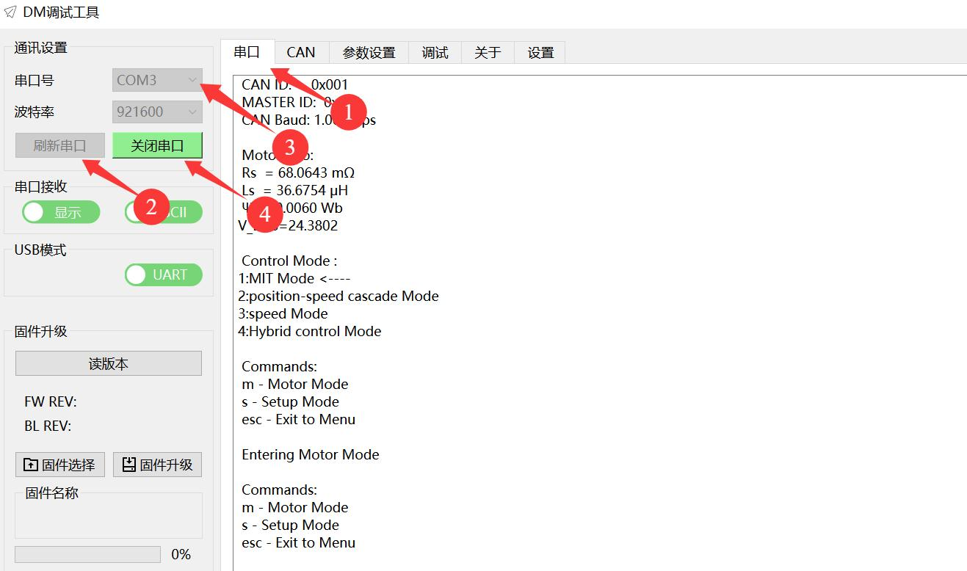
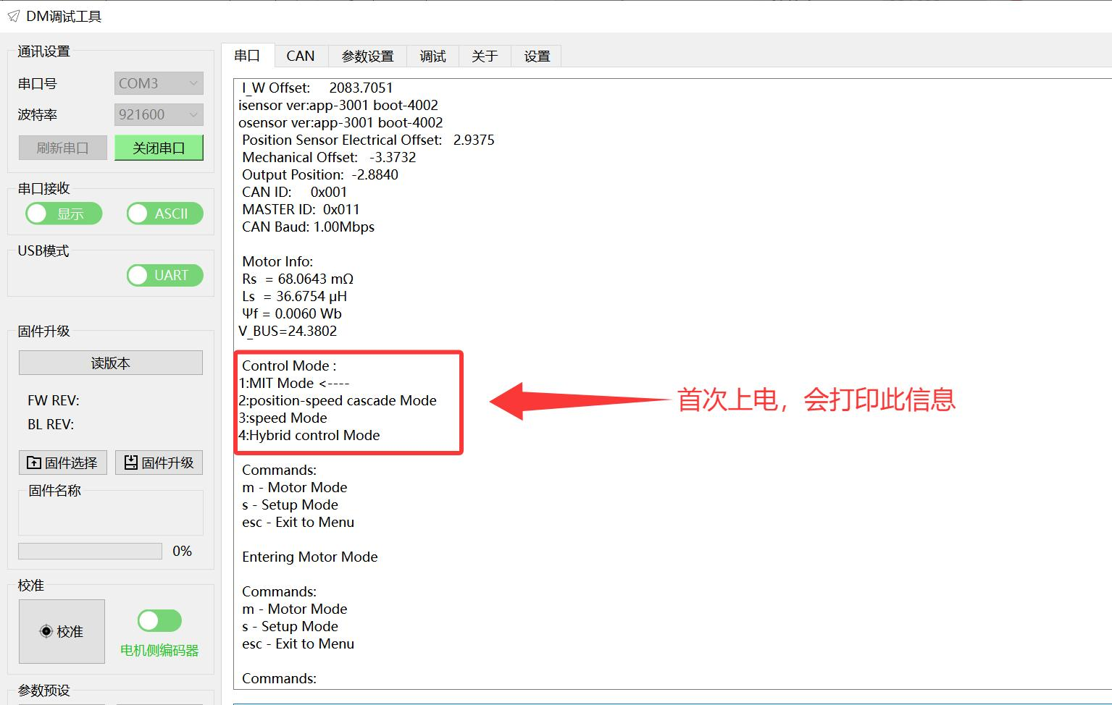
DM-J10422P-2EC
深圳市达妙动力科技有限公司
使用说明书
Control Mode
此时给电机供电，串口会打印下述信息。
：指示当前驱动模式。不同的
CAN
模式采用不同的命令格式（参考本说明书“
通信”章节）。
每次上电，会打印此信息
电机侧编码器校准

电机侧编码器校准目的主要是修正传感器的安装误差，过程中电机会正向反向转动一个
转子周期，请保证电机可以自由转动，电机需要空载运行，否则可能造成校准失败。电机出
厂已进行校准操作，并写在电机内，如非异常情况，可以直接使用，无需再进行校准。以下
提供校准的操作步骤，在电机更换驱动板，异常震动等非正常状态，可以先进行校准再运行。
1
步骤
：电机侧编码器校准
20
45
第
页 共
页
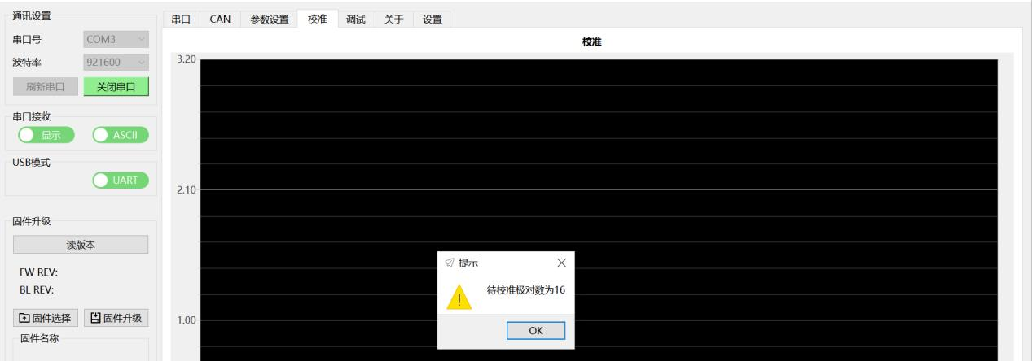
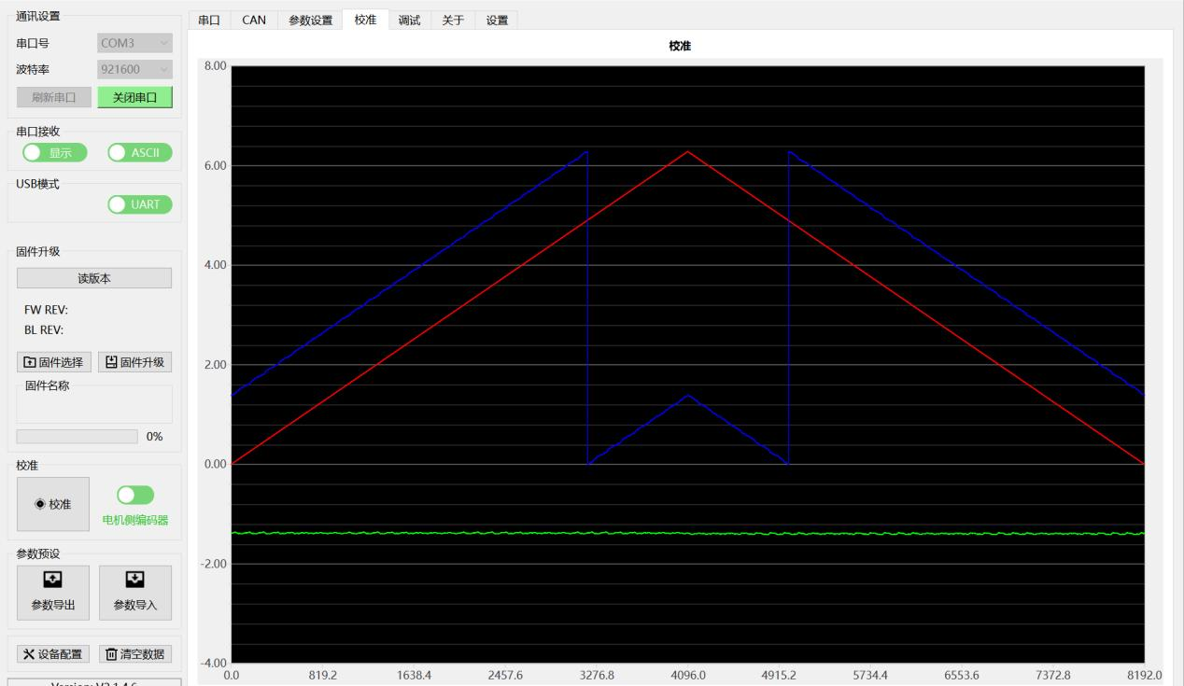
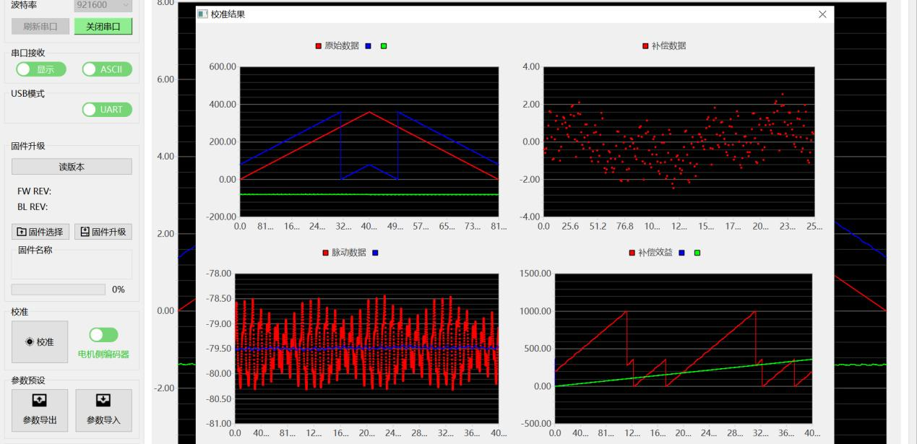
DM-J10422P-2EC
深圳市达妙动力科技有限公司
使用说明书
点击校准，电机会先转动，转动完毕后向调试助手返回极对数。
此过程中电机会有旋转运动，请注意固定好电机，以免发生事故。
电机极对数识别完成后，电机会自动进行传感器校准，并显示电机的传感器波形图，如下：
2
步骤
：校准完成后，会自动上传校准值，示例如下：
21
45
第
页 共
页
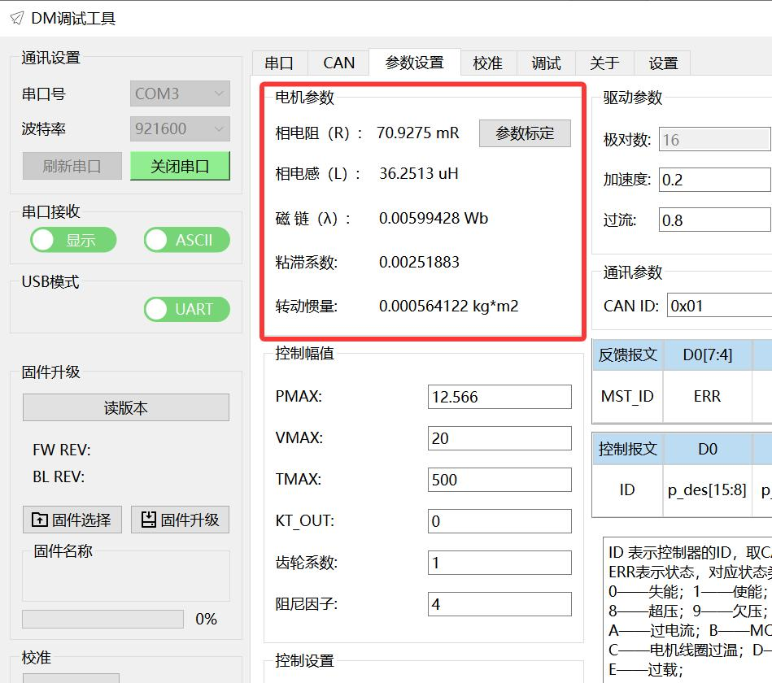
DM-J10422P-2EC
深圳市达妙动力科技有限公司
使用说明书
参数标定

参数辨识主要识别电机的相电阻、相电感以及磁链等重要参数。电机出厂已进行标定操
作，并写在电机内，可以直接使用，无需再重新标定，以下提供标定的步骤：
点击“参数设置”标签卡，再点击“参数标定”按钮，驱动器进入辨识步骤。期间电机
会转动，应保持空载状态，并固定好电机。
辨识完成后，会自动上传辨识的结果。
粘滞系数仅作为参考，可多次标定。
【注意】以上参数除粘滞系数外不能出现负值，若出现负值，请确认电机状态后再行标
定。
输出轴编码器校准

双编码器电机需要进行输出轴编码器校准，用来提升输出轴编码器准确度。过程中电机
会正向转动一周，请保证电机可以自由转动，确保电机空载运行，否则可能造成校准误差过
大。电机出厂已进行输出轴编码器校准操作，并写在电机内，如非异常情况，可以直接使用，
无需再进行输出轴编码器校准。以下提供输出轴编码器校准的操作步骤，在电机更换驱动板，
输出位置变化等非正常状态，可以先进行输出轴编码器校准再运行。
22
45
第
页 共
页
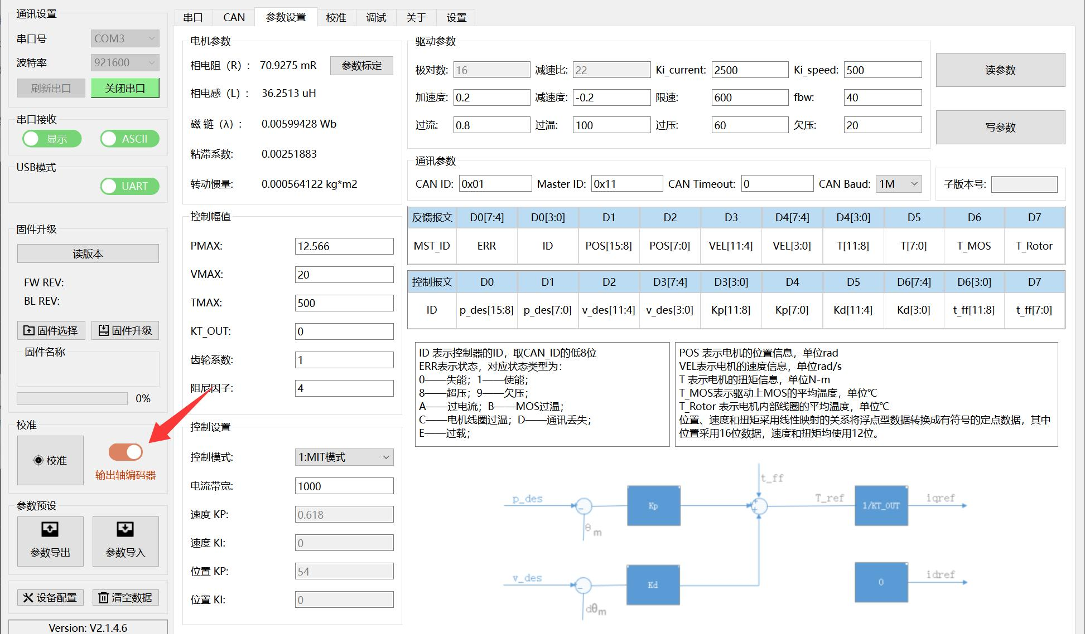
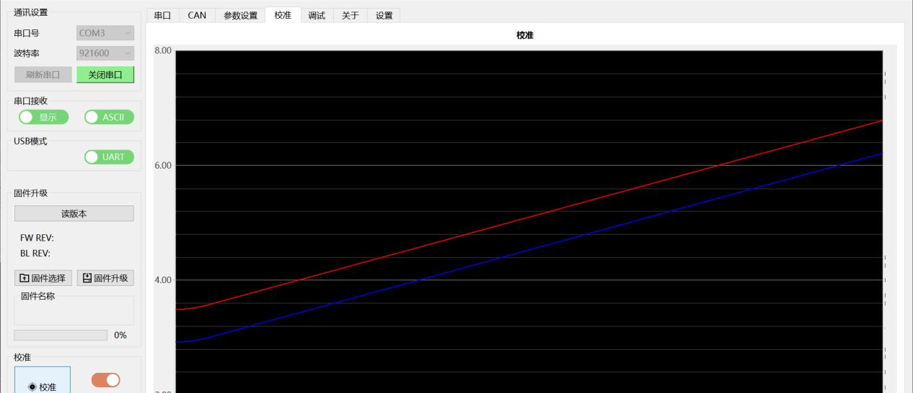
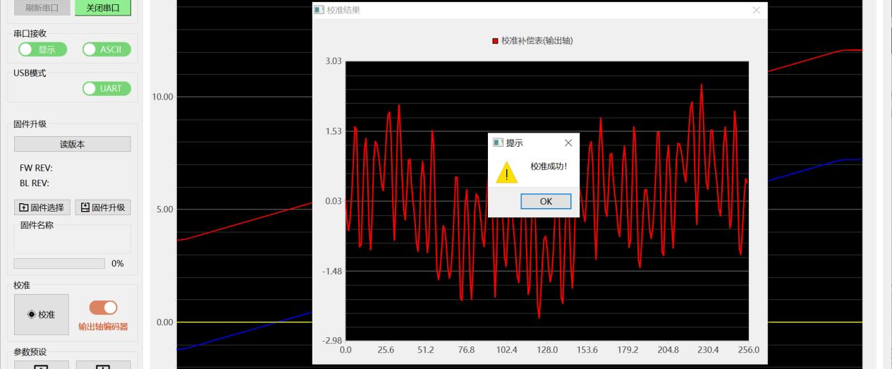
DM-J10422P-2EC
深圳市达妙动力科技有限公司
使用说明书
1
步骤
：输出轴编码器校准
点击校准按钮边的滑块至显示“输出轴编码器”状态，再点击校准。
电机开始旋转，并上传编码器原始数据波形，见下图：
2
步骤
：校准完成后，会自动上传显示校准值，如下图：
23
45
第
页 共
页
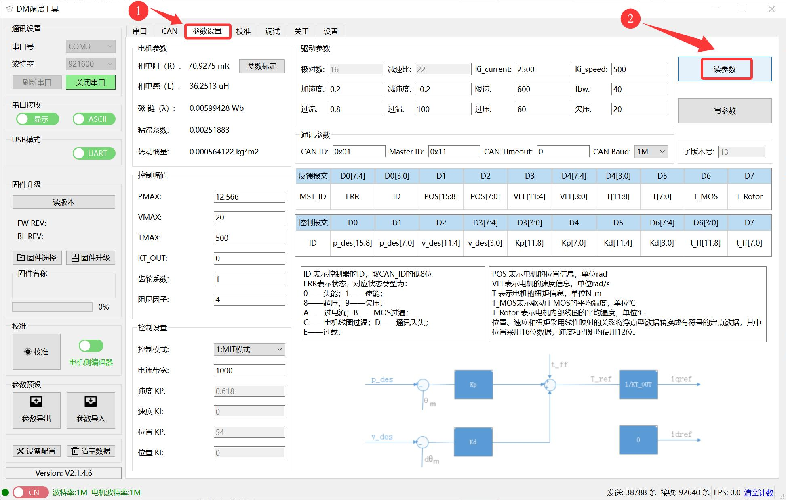
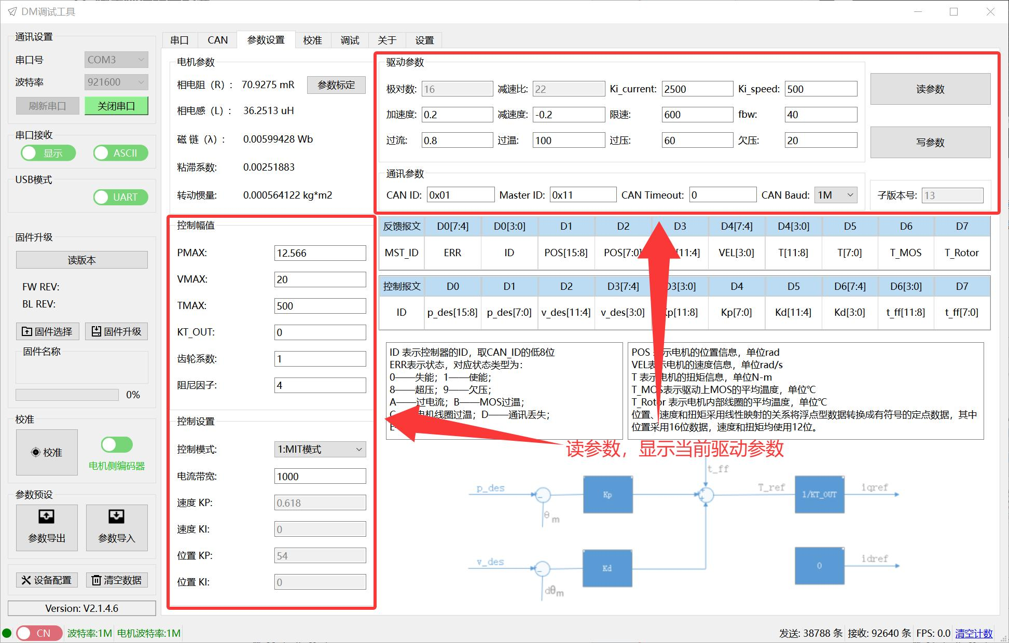
DM-J10422P-2EC
深圳市达妙动力科技有限公司
使用说明书
3
步骤
：校准数据校验
校准完成后，驱动器会自动进行数据校验，如校验数据偏差过大，则会报错，错误类型
3
为
，红灯闪烁。一般情况下出错是由于输出轴编码器异常导致，可以联系售后解决。
串口读写参数

1.
读参数
在“参数设置”标签卡下，点击“读参数”按钮，驱动器会将驱动器存储使用的参数上
传到调试助手，请仔细核对参数。
24
45
第
页 共
页
DM-J10422P-2EC
深圳市达妙动力科技有限公司
使用说明书
读取到的参数包括：
（1）驱动参数：驱动的参数设置部分
●
极对数：电机的极对数，通过校准可以自动得出，切勿修改；
●
欠压：若电源电压低于设定值，驱动器将无法控制电机运转，默认为 20V；
●
过压：设定驱动器工作的电压上限，电机上电时会进行电源电压采集，当采集到的电压
超过此值，驱动器将报错并退出使能，上电时若出现超压，则持续报错；
●
加速度/减速度：在非 MIT 模式下使用，用以限定驱动器的加/减速度，电机转子参数，
单位为 Krad/s^2，其中，减速度为负数；
●
减速比：电机的减速比，主要影响到电机输出的转速和位置，间接影响电机的转矩反馈
信息，切勿修改；
●
过温：电机线圈温度保护值，根据使用需求设定，建议不超过 100℃，过温后驱动器退
出使能状态，进入失能状态，并报错；
●
CAN_ID：驱动器 ID 号，CAN 命令使用，16 进制，建议设置成小于 16，以免与报错类型
冲突；
●
Master ID：驱动器反馈信息使用的帧 ID 号，16 进制；
●
CAN Timeout：CAN 通讯超时时间设置，整数 32 位，表示多少个计数周期后仍未检测到
CAN 命令，进行电机保护，一个计数周期为 50us，只在电机使能时生效；
●
限速：限定电机转子（减速前）的最大运行速度，单位为 rad/s；
●
过流：用以限定电机的最大相电流，百分比数；
●
CAN 波特率：配置 CAN 波特率，支持 125Kbps-5Mbps；
●
Ki_current（电流环增强系数）：电流环辅助控制参数，不建议修改；
●
fbw （速度环滤波带宽）：转速滤波带宽，单位为 Hz；
●
子版本号：固件的子版本号；
●
Ki_speed（速度环增强系数）：速度环辅助控制参数，建议可调范围为 200-800。
注意：点击读参数成功后，会同步更新调试界面的参数，如 PMAX，ID 等。
（2）电机参数：电机参数部分
此部分参数是由驱动器自动辨识得出（更换驱动板需要标定一次参数，此部分参数自动
保存到驱动器中）。
（3）控制幅值：驱动命令参数范围设定
●
PMAX：在 MIT 模式下，作为电机接收命令的映射值，其他模式下为电机反馈信息的映射
值。映射规则请查看 CAN 通信章节；
●
VMAX：同 PMAX；
●
TMAX：同 PMAX；
●
KT_OUT：电机的扭矩系数，在电机参数辨识准确的情况下，设置为 0。
●
齿轮系数：齿轮力矩传动系数，小于等于 1.0。
25
45
第
页 共
页
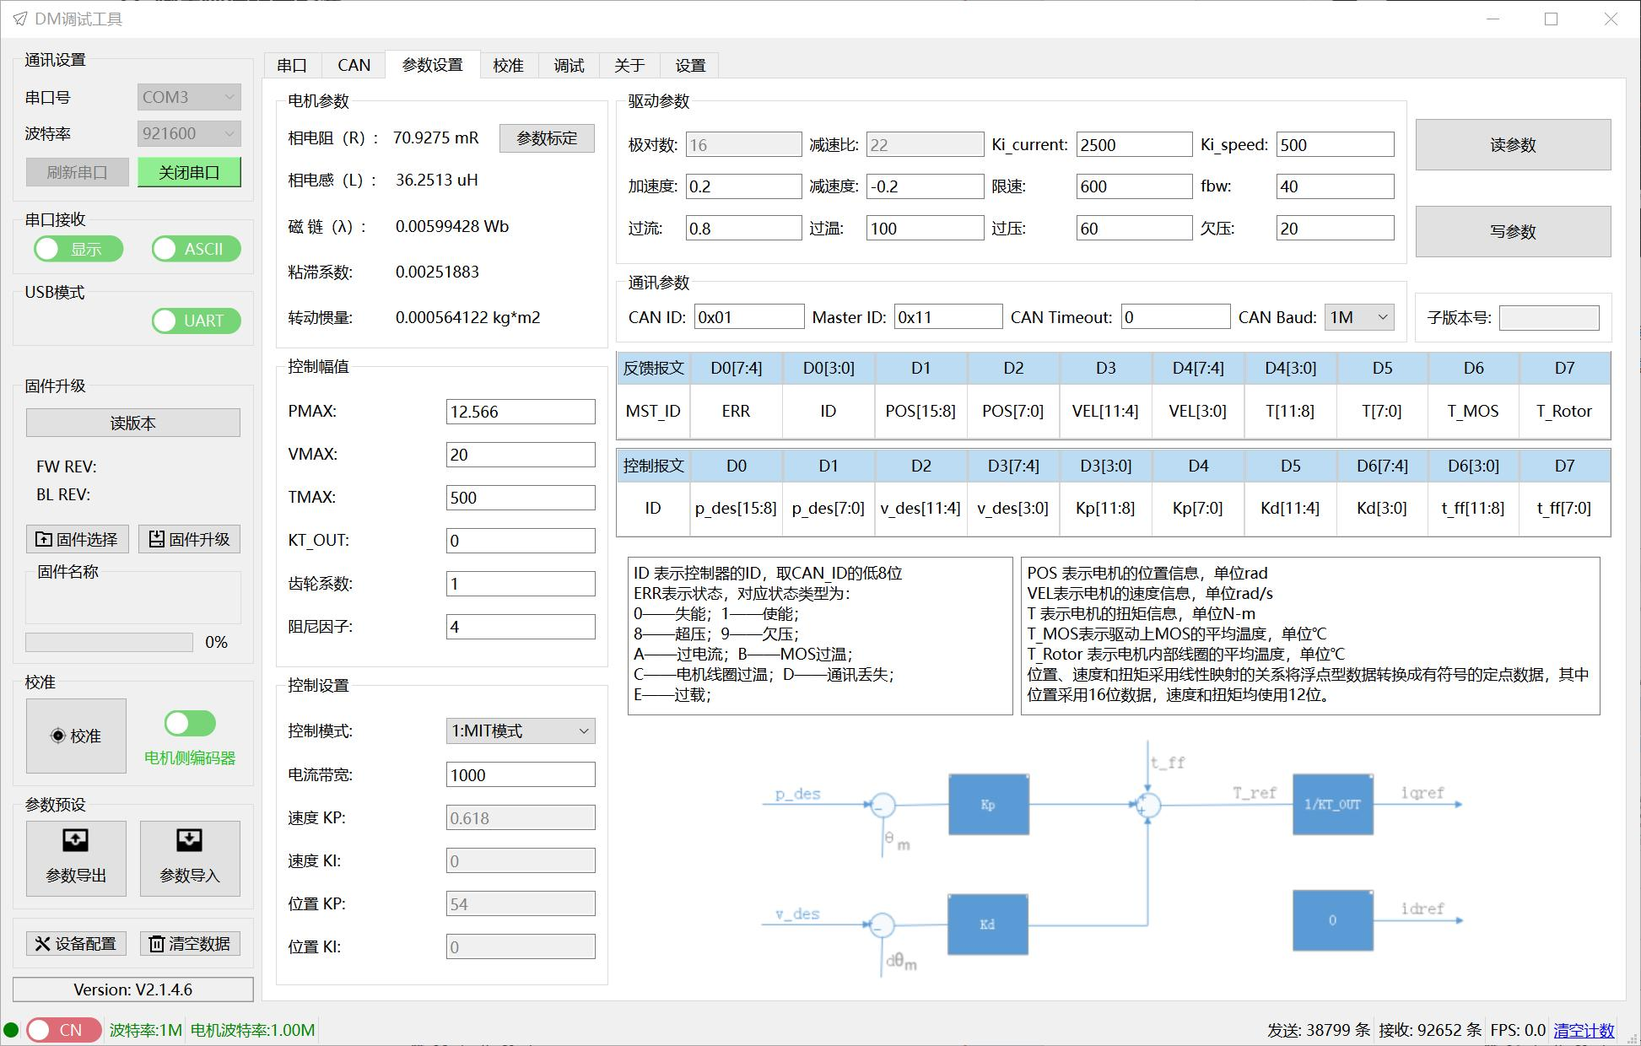
DM-J10422P-2EC
深圳市达妙动力科技有限公司
使用说明书
●
阻尼因子：电流环与速度环控制带宽比，未使用到。
（4）控制设置
●
控制模式：MIT 模式、位置速度模式、速度模式、力位混合模式；
●
电流带宽：设置电流环的增益系数，默认 1000；
●
速度 KP/KI，位置 KP/KI：速度环，位置环的参数。
写完参数后，请读参数更新到上位机，保证反馈数据无误。
2.
写参数
核对驱动参数、控制幅值、控制设置等参数，对需要修改的参数进行修改，最后点击“写
参数”将修改后的参数保存至驱动器中。
点击“写参数”按钮芯片会自动复位，因此在使用“写参数”时请确保电机处于“失能”
状态，以防止发生安全事故。
【注意】：
○1 请勿修改极对数和减速比参数。
②点击“写参数”后，驱动器将自动软件重启，无需外部重启电源。
○3 建议写完参数后，读参数更新到上位机，保证反馈数据无误。
调试

CAN
此功能仅在连接
接口的情况下方可操作，只可以调试单个电机，操作前需连接
CAN
线至驱动器板。调试前需确认先确认好接线线序以及当前控制模式，根据不同模式选
择调试页面中的子标签卡。
26
45
第
页 共
页
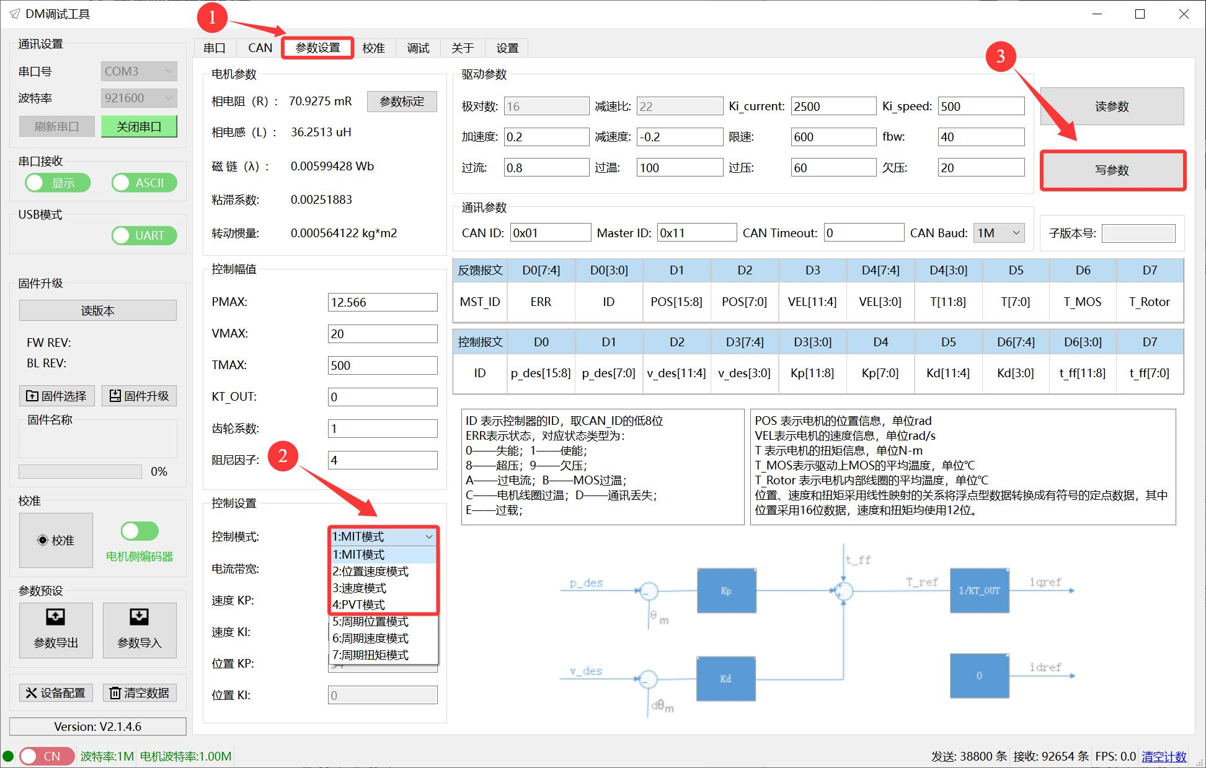
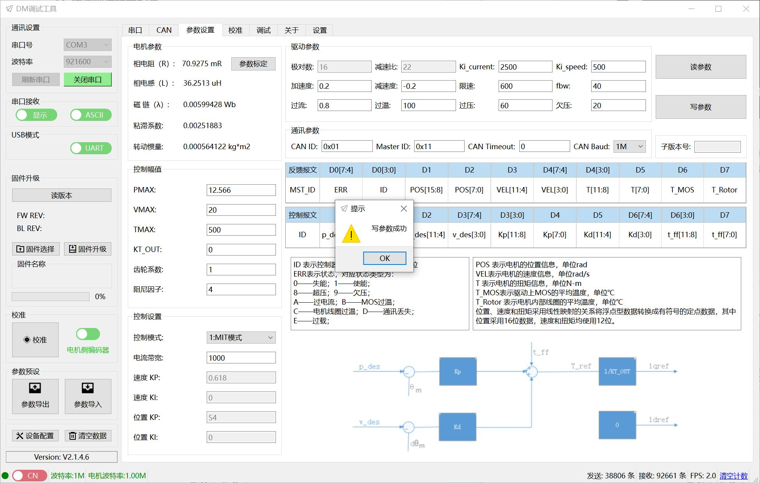
DM-J10422P-2EC
深圳市达妙动力科技有限公司
使用说明书
控制模式的选择与确认
1.
点击调试助手“参数设置”，在控制设置中点击“控制模式”，可选择 MIT 模式、速度
位置模式、速度模式、力位混控四种模式，然后点击“写参数”进行控制模式设置。
修改控制模式时，将弹出提示窗口：“写参数成功”。
1
（
）根据上电串口打印数据判断控制模式，箭头指向的模式即为当前驱动的控制模式。
如下图所示：
27
45
第
页 共
页
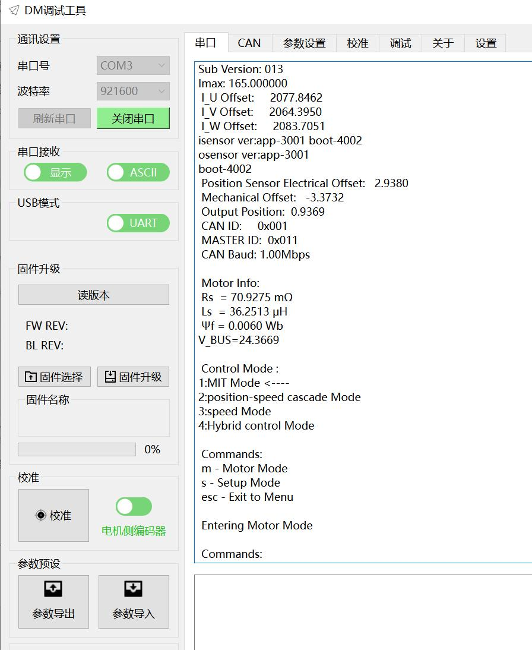
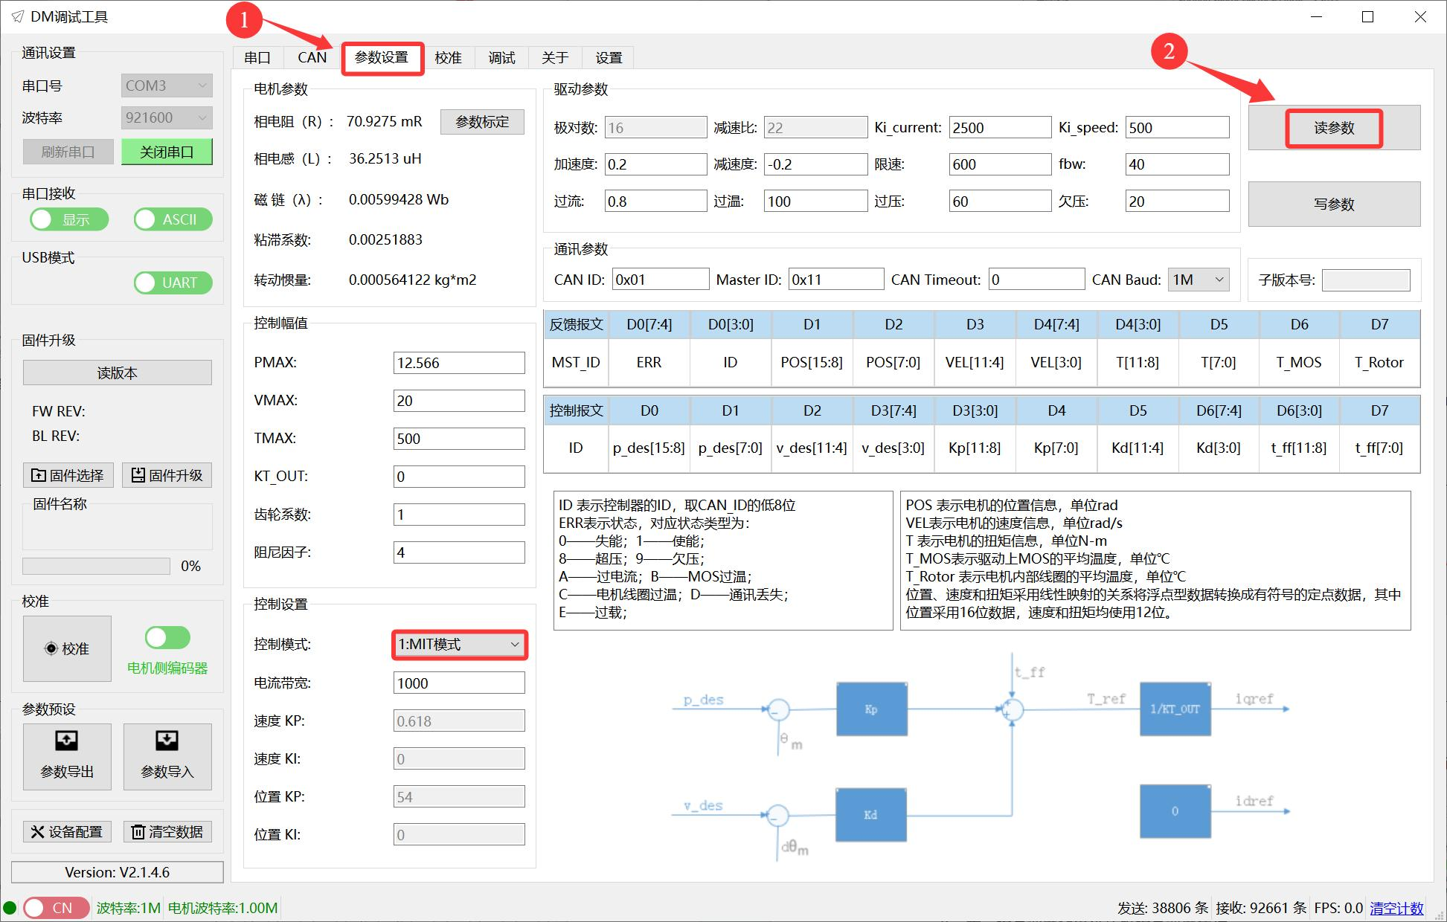
DM-J10422P-2EC
深圳市达妙动力科技有限公司
使用说明书
2
（
）或者根据参数设定页面上重新读参数后显示的信息，判断驱动器的控制模式。
写完参数后，请读参数更新到上位机，保证反馈数据无误。
28
45
第
页 共
页
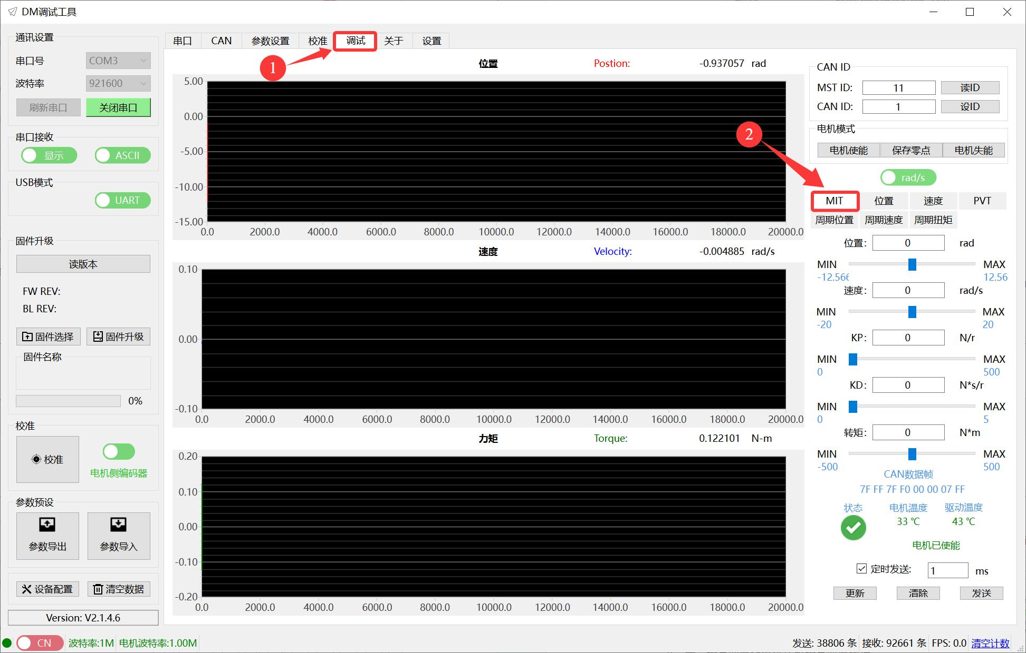
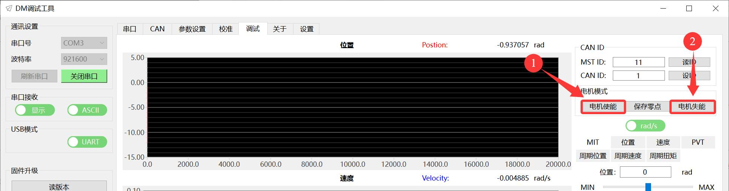
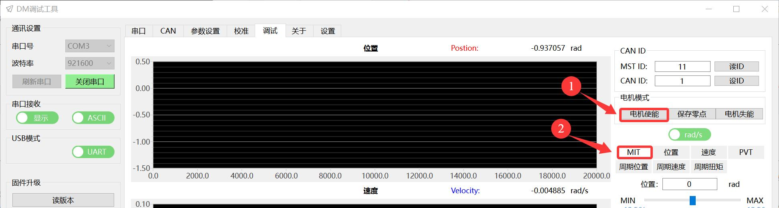
DM-J10422P-2EC
深圳市达妙动力科技有限公司
使用说明书
模式
2.
MIT
1
MIT
（
）参考控制模式的选择与确认，选择当前为
模式，确定当前控制模式，在调试
MIT
页面中选择对应的
子标签卡。
2
CAN ID
（
）确保
正确（可通过串口打印信息或者参数设置页面获取，也可以通过调
试页面读取、设定按钮设定）。
3
MIT
（
）
模式有三种控制方法：速度、位置、力矩。
① 速度控制
第一步，电机模式栏点击“使能”按钮。此时驱动器绿色灯亮起，表示电机已使能。
29
45
第
页 共
页
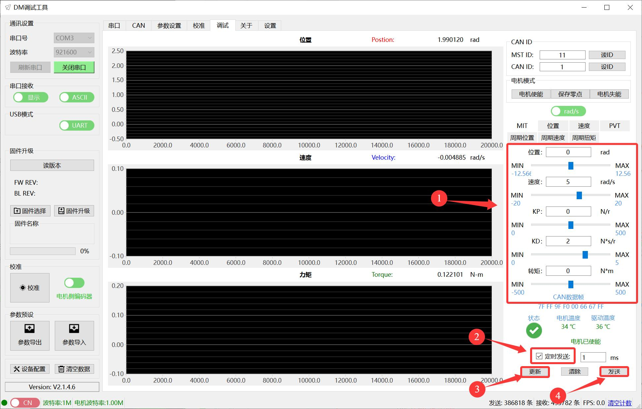
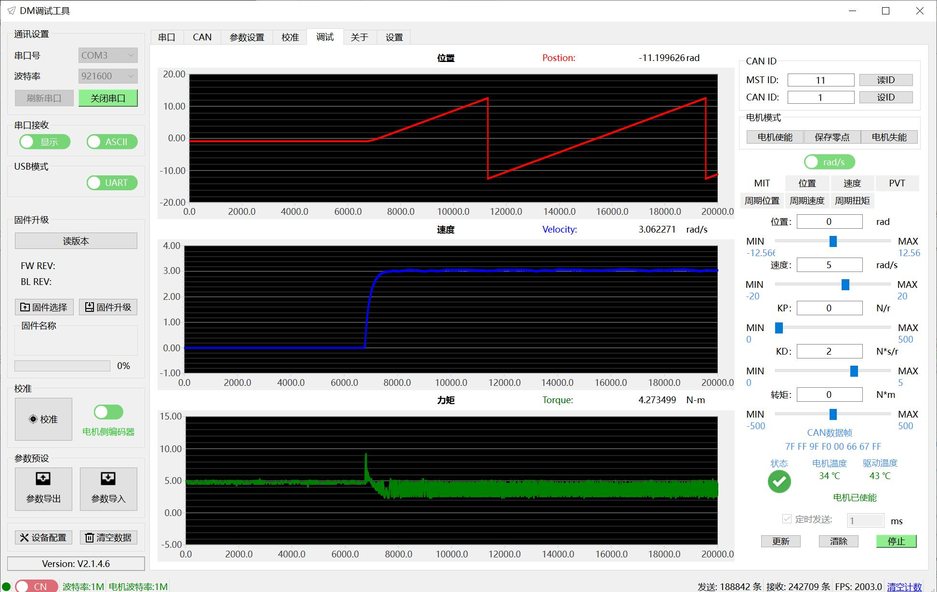
DM-J10422P-2EC
深圳市达妙动力科技有限公司
使用说明书
第二步，给定速度让电机按照给定速度运行。
5rad/s
KD
2N*s/r
0
例如：速度给定
，
给
其余全部给
，并勾选“定时发送”框，依次点
击“更新”按钮和“发送”按钮，可在调试界面查看参数曲线变化图。注意固定电机。
根据调试需求，需要修改控制参数查看调试变化，在原界面直接对参数进行修改，并保
持勾选“定时发送”，点击“更新”按钮即可进行调试。
调试助手界面对当前电机和驱动的温度以及电机运行状态实时显示，也可通过反馈帧查
4.1
看，反馈帧格式以及状态类型请查看“
反馈帧”章节。
30
45
第
页 共
页
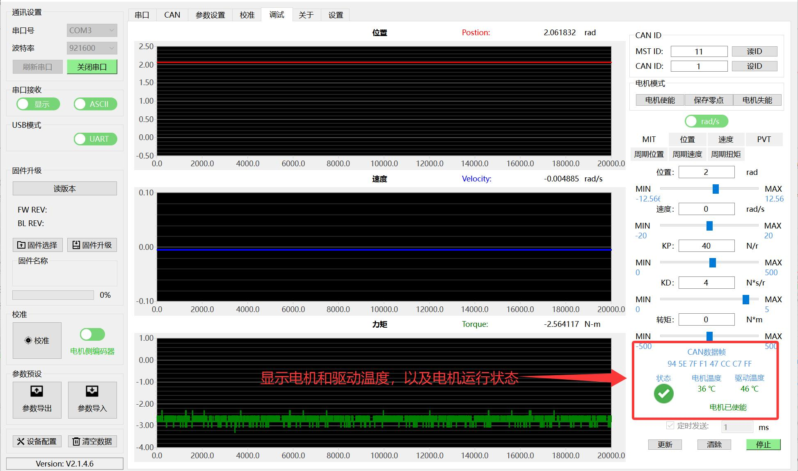
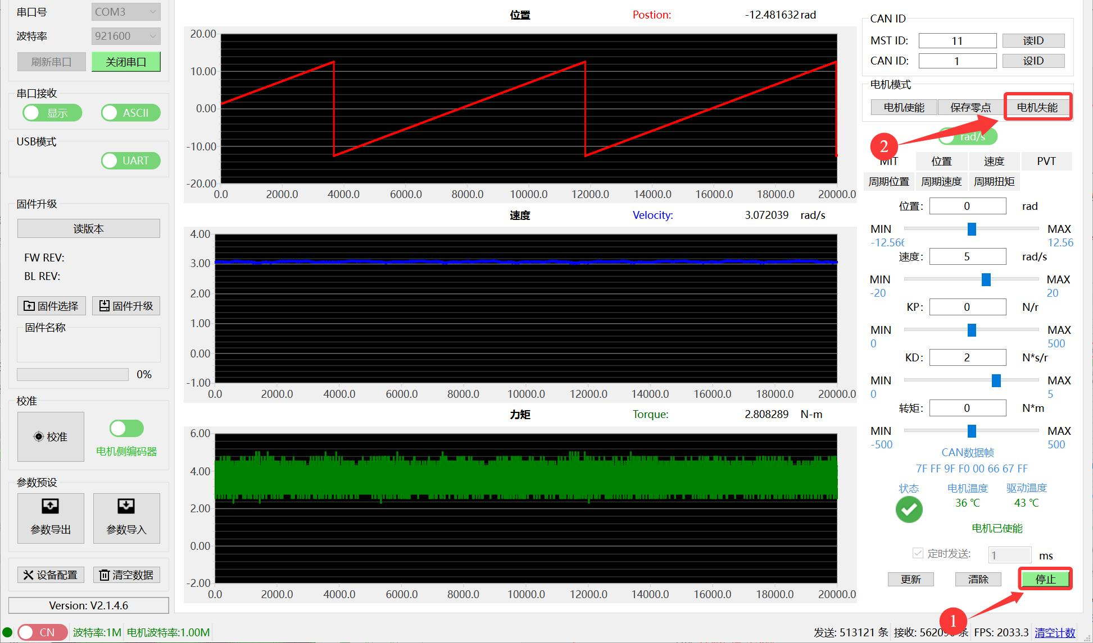
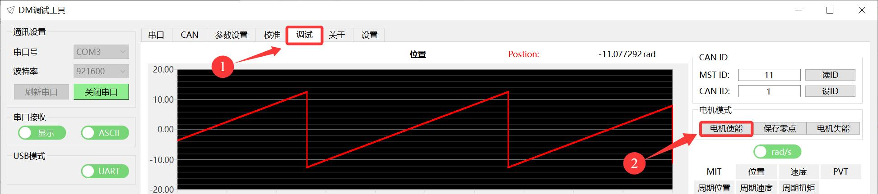
DM-J10422P-2EC
深圳市达妙动力科技有限公司
使用说明书
第三步，退出调试时，依次点击“停止”和“失能”按钮。驱动器红色灯亮起，表示退
出电机模式。
② 位置控制
第一步，电机模式栏点击“使能”按钮。此时驱动器绿色灯亮起，表示电机已使能。
31
45
第
页 共
页
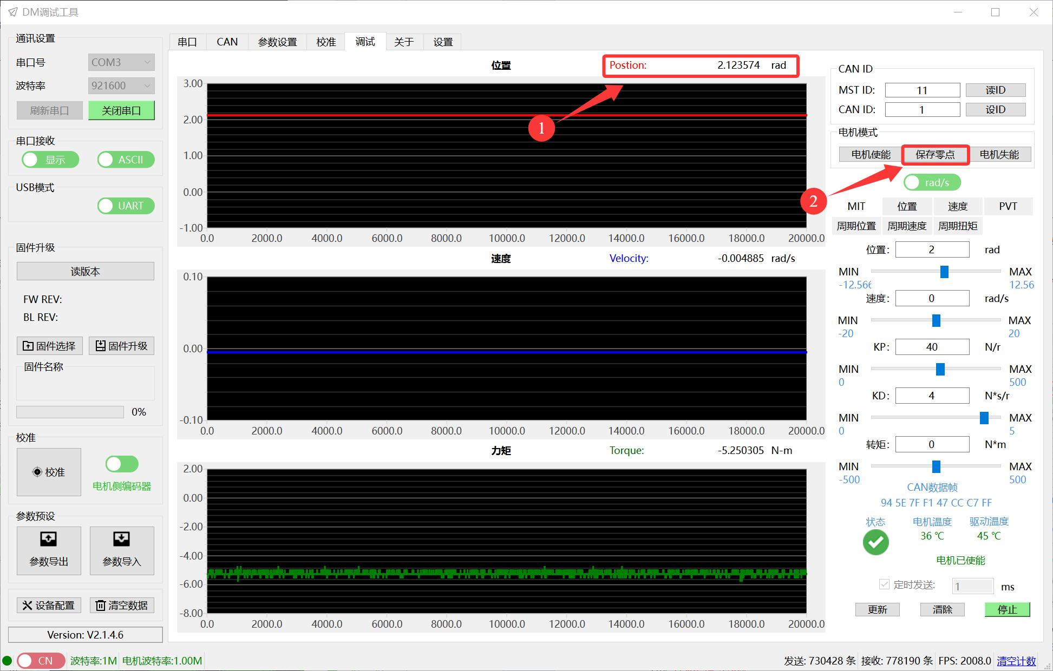
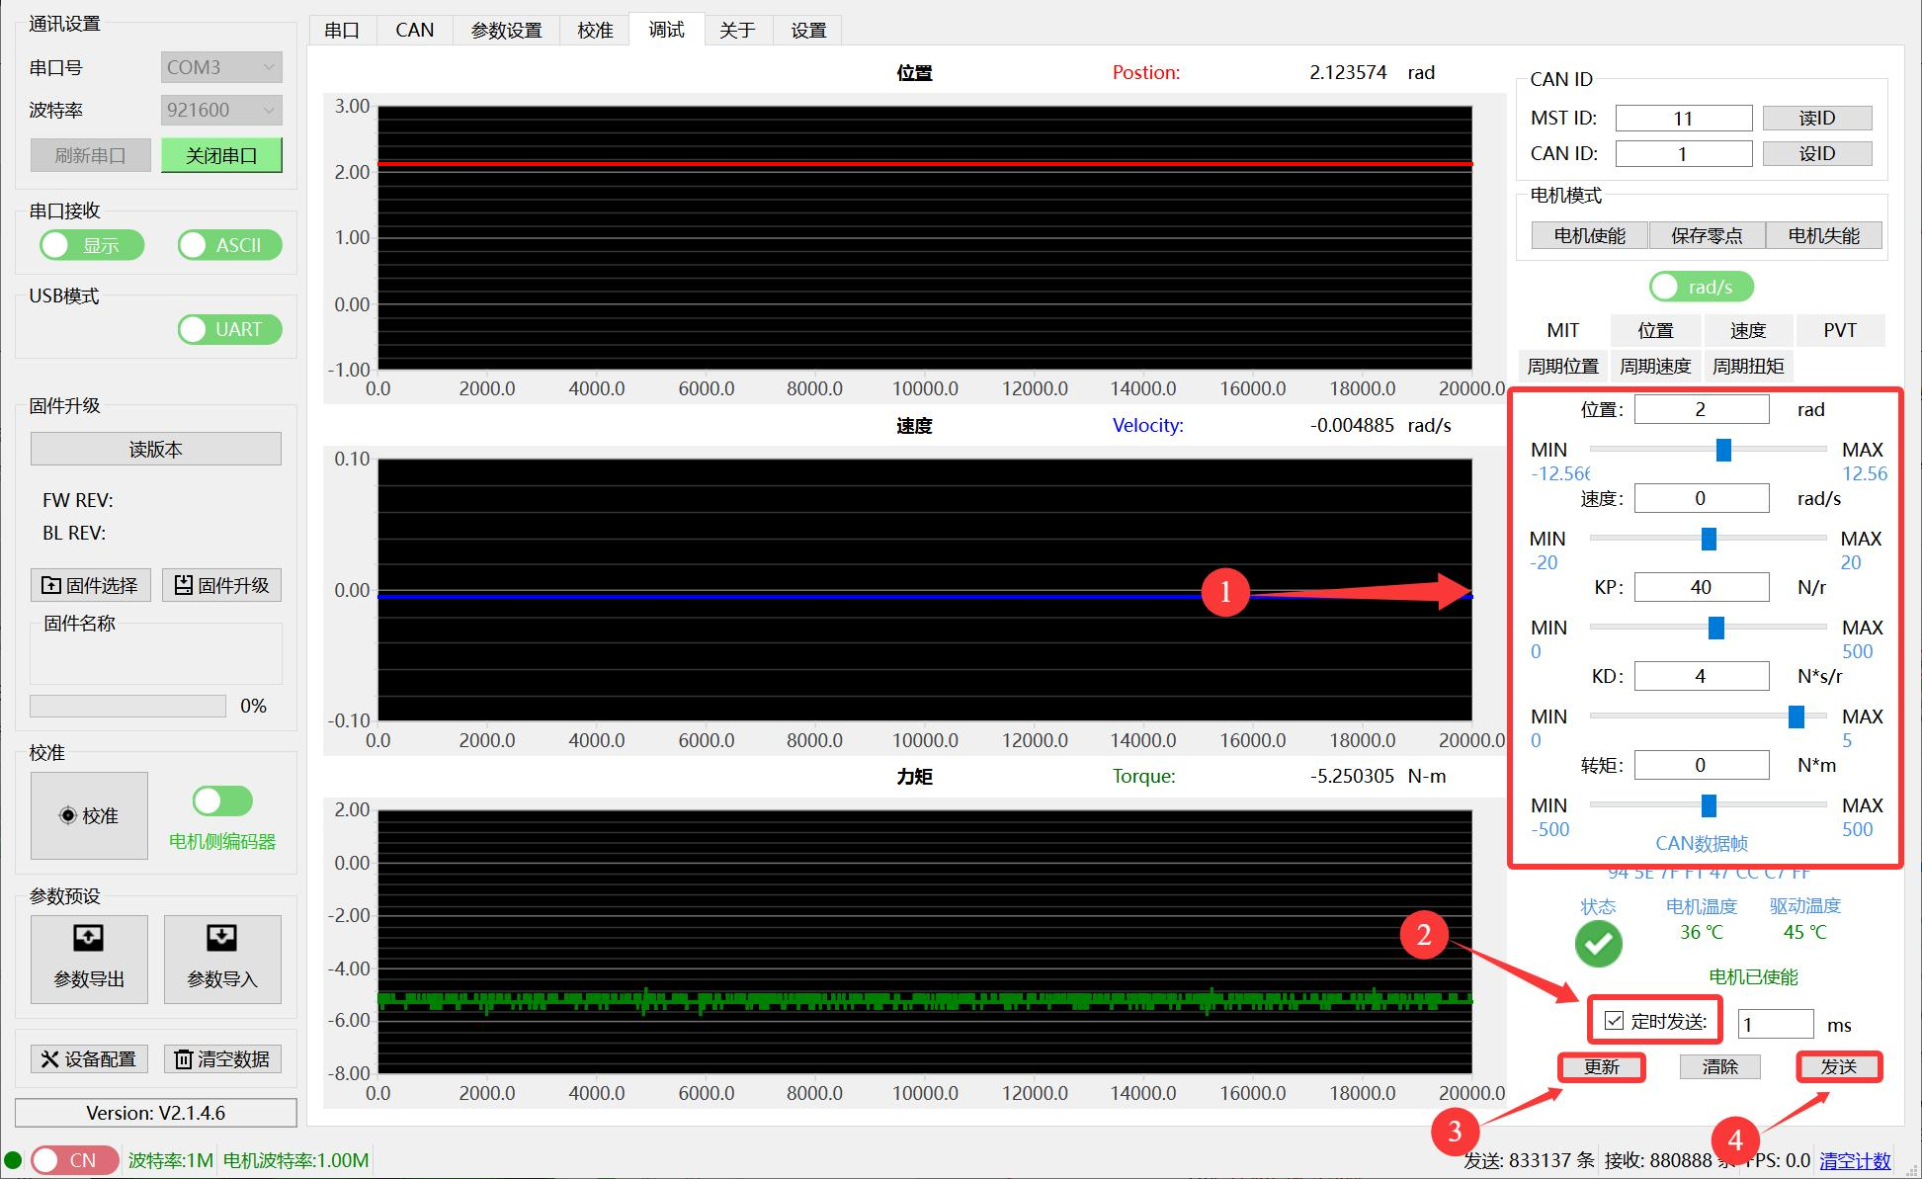
DM-J10422P-2EC
深圳市达妙动力科技有限公司
使用说明书
第二步，给定位置让电机旋转到指定位置。
此时应注意电机初始位置，对控制参数栏中的“位置”参数给定数值时，避免与初始位
置差距过大，引起电机冲击。
可通过控制命令栏点击“保存零点”将电机当前位置设置为零点，方便“位置”参数设
置。
2rad
KP
40N/r
KD
4N*s/r
0
例如，给定参数：位置给定
，
给定
，
给
其余全部给
，并勾选
“定时发送”框，依次点击“更新”按钮和“发送”按钮，可在调试界面查看参数曲线变化
图。注意固定电机。
32
45
第
页 共
页
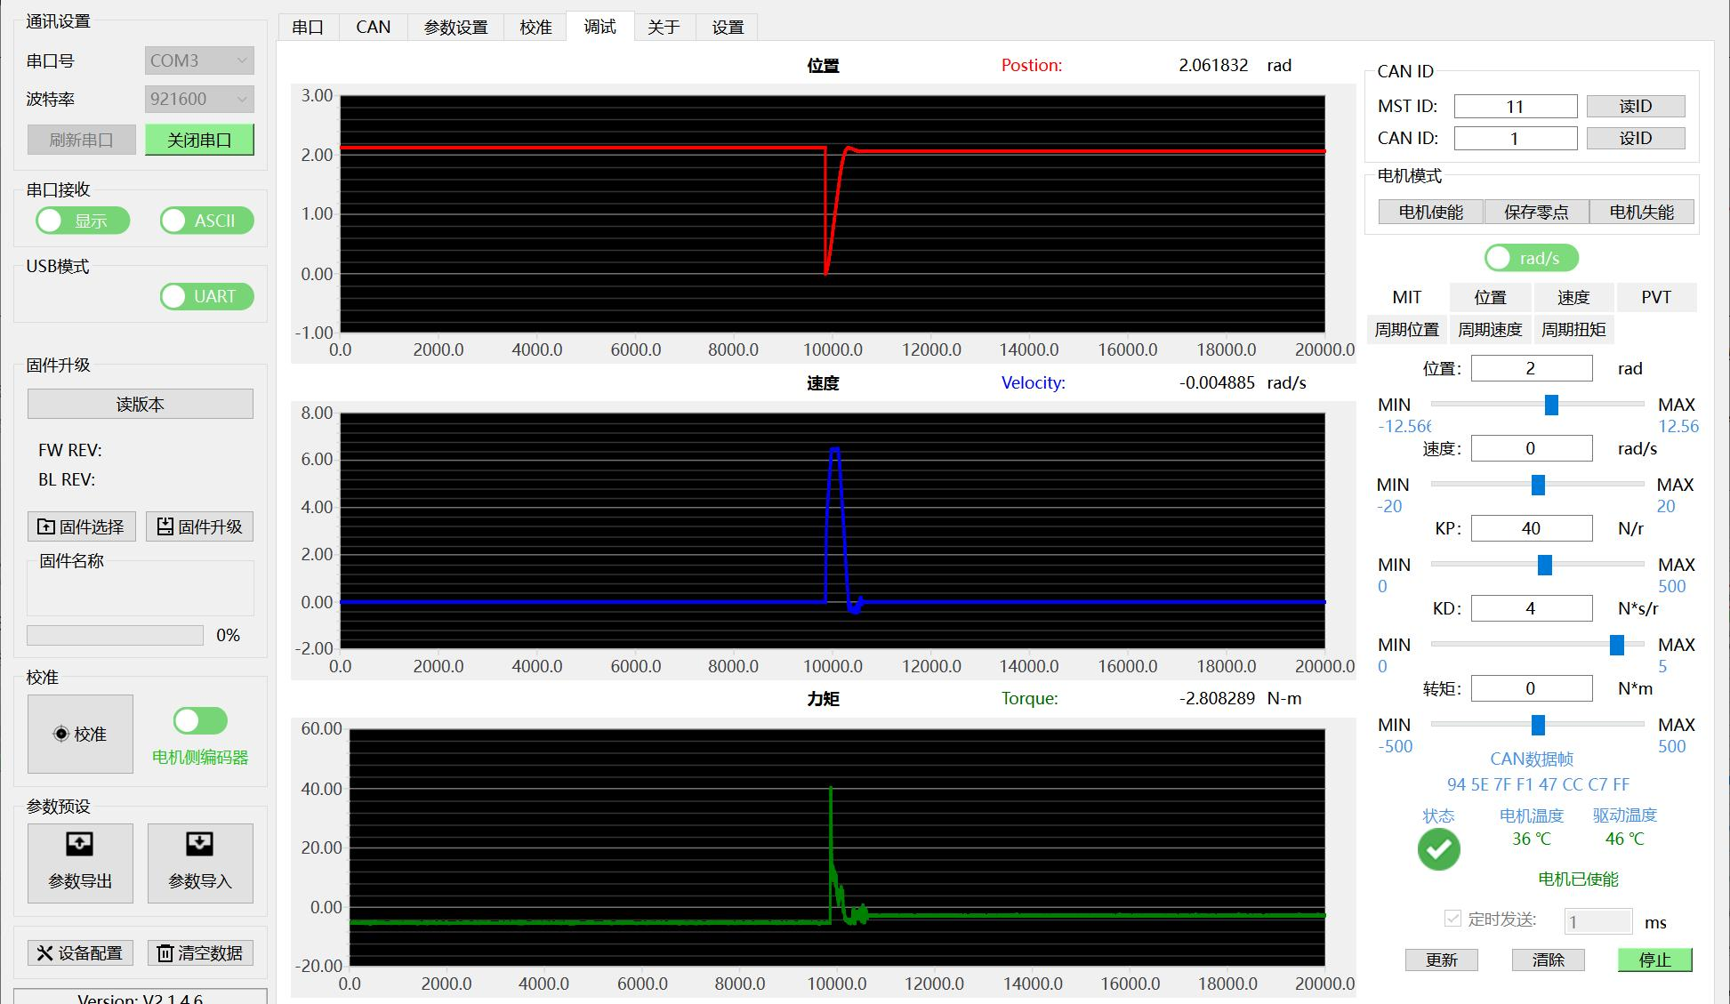
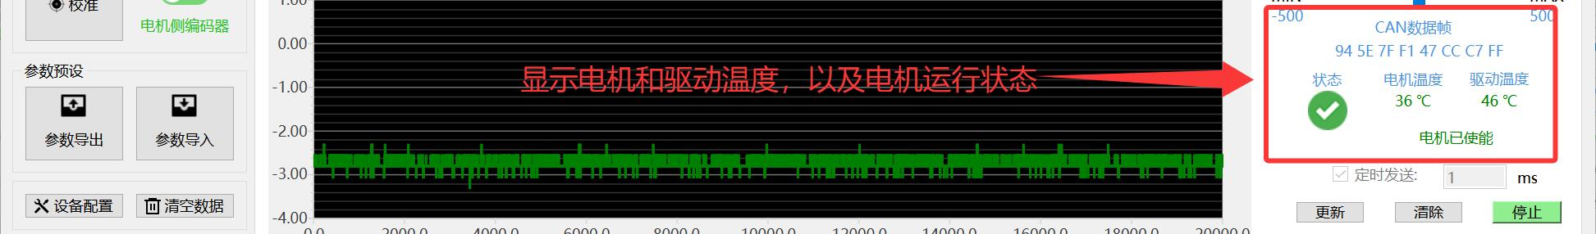
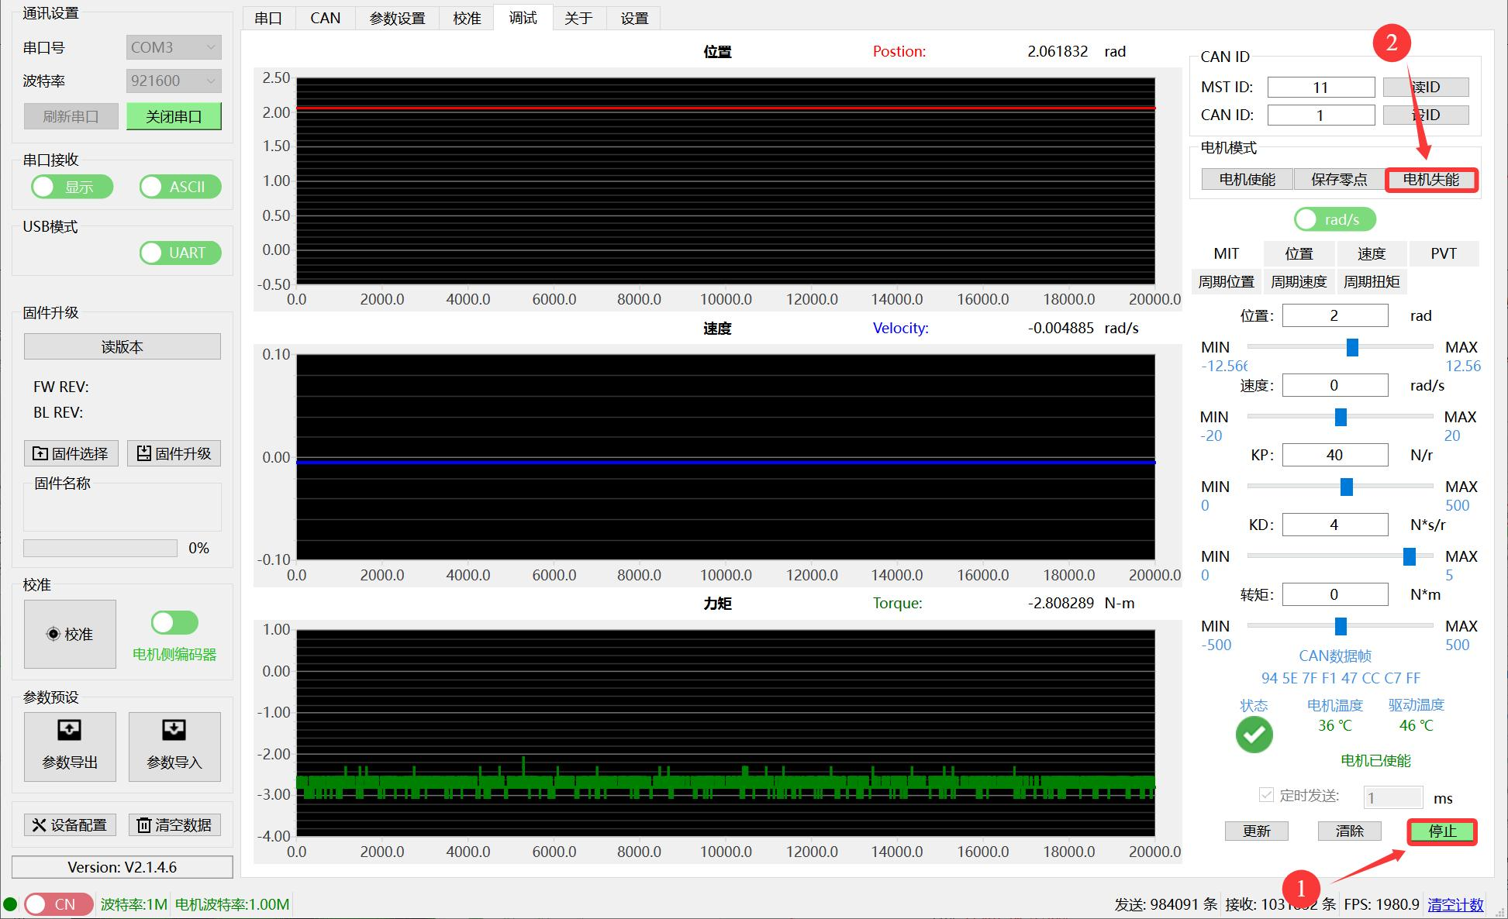
DM-J10422P-2EC
深圳市达妙动力科技有限公司
使用说明书
根据调试需求，需要修改控制参数查看调试变化，在原界面直接对参数进行修改，并保
持勾选“定时发送”，点击“更新”按钮即可进行调试。
调试助手界面对当前电机和驱动的温度以及电机运行状态实时显示，也可通过反馈帧查
4.1
看，反馈帧格式以及状态类型请查看“
反馈帧”章节。
第三步，退出调试时，先将电机停止下来，再依次点击“停止”和“失能”按钮。驱动
器红色灯亮起，表示退出电机模式。
33
45
第
页 共
页
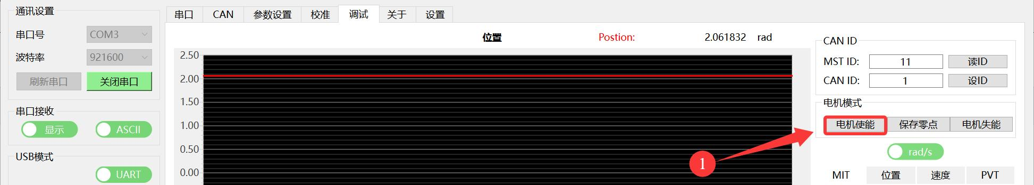
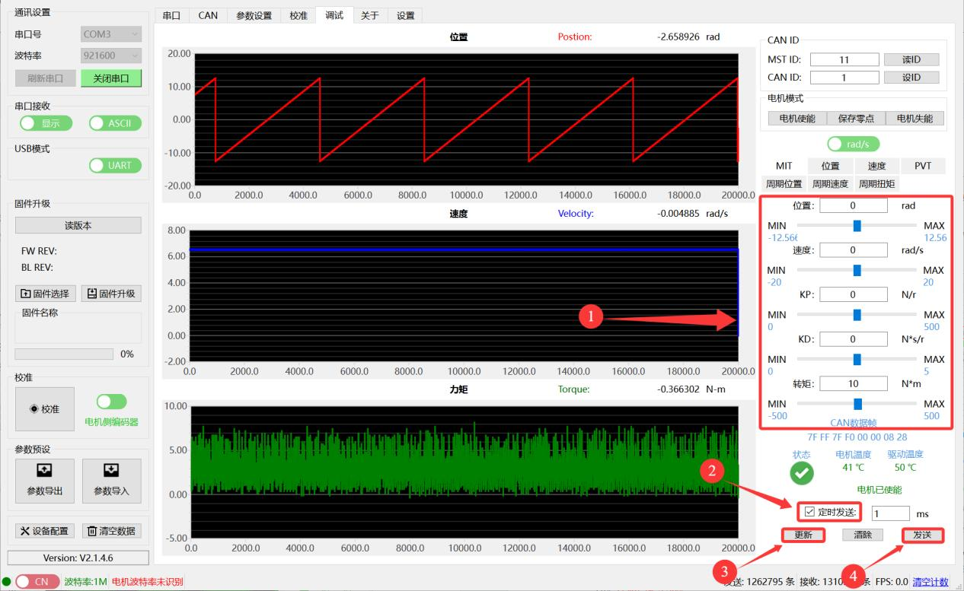
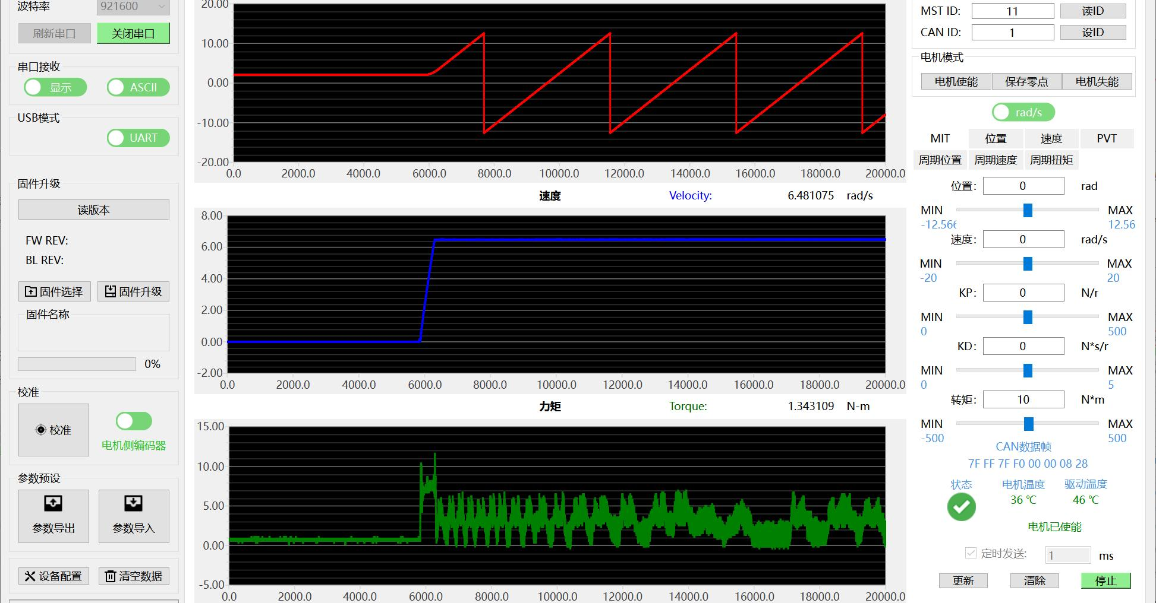
DM-J10422P-2EC
深圳市达妙动力科技有限公司
使用说明书
MIT
③
力矩控制
第一步，电机模式栏点击“使能”按钮。此时驱动器绿色灯亮起，表示电机已使能。
第二步，给定力矩进行电机调试。
注意：空载情况下，即使给定很小的力矩，电机也会加速到最大转速旋转。
10N-m
0
例如，给定参数：转矩设定为
，其余全部给
，并勾选“定时发送”框，依次点
击“更新”按钮和“发送”按钮，可在调试界面查看参数曲线变化图。注意固定电机。
34
45
第
页 共
页
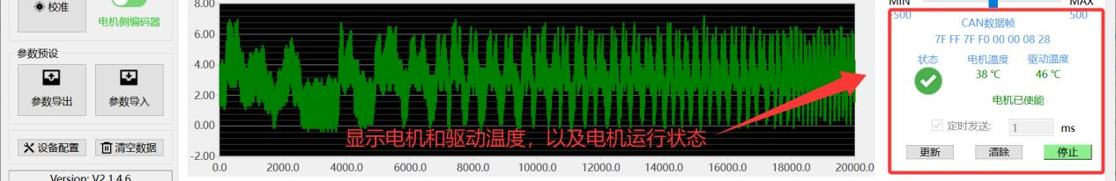
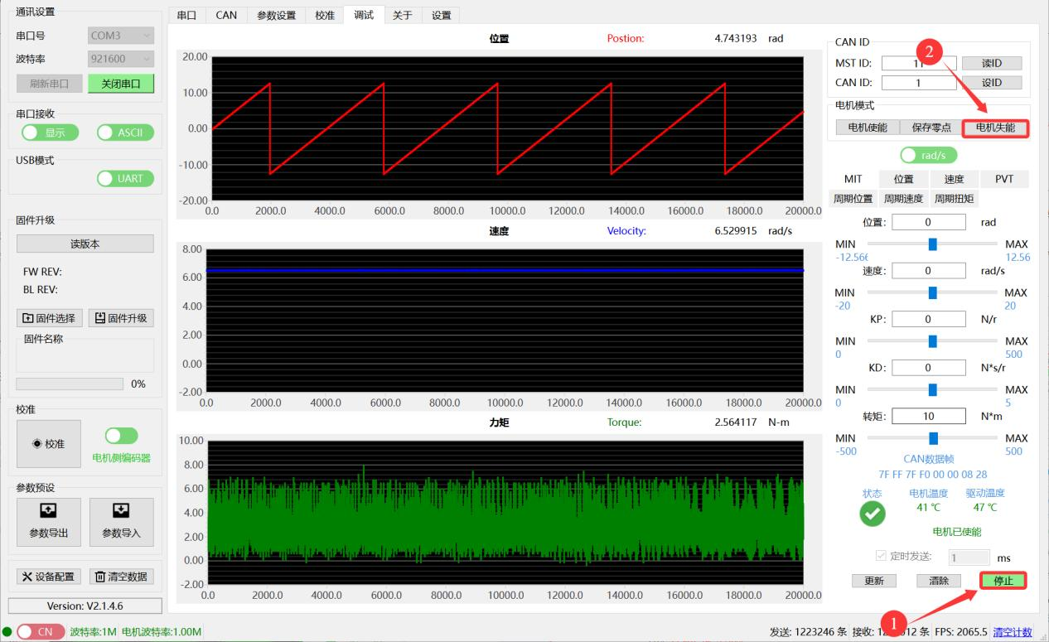
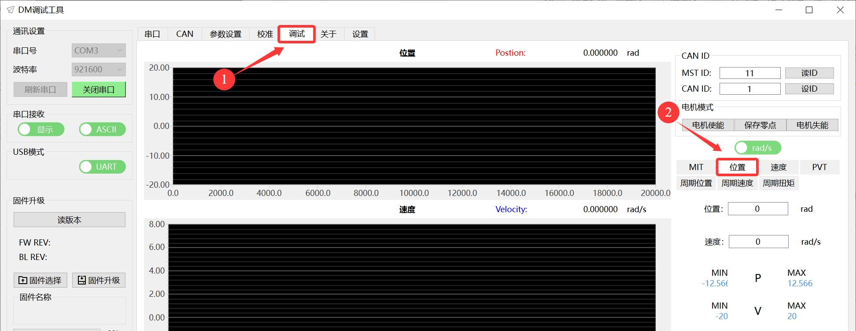
DM-J10422P-2EC
深圳市达妙动力科技有限公司
使用说明书
根据调试需求，需要修改控制参数查看调试变化，在原界面直接对参数进行修改，并保
持勾选“定时发送”，点击“更新”按钮即可进行调试。
调试助手界面对当前电机和驱动的温度以及电机运行状态实时显示，也可通过反馈帧查
4.1
看，反馈帧格式以及状态类型请查看“
反馈帧”章节。
第三步，退出调试时，依次点击“停止”和“使能”按钮。驱动器红色灯亮起，表示退
出电机模式。
位置速度模式
3.
1
（
）调试位置速度模式需要在参数页面将电机模式切换成位置速度模式，再点击写参
数后生效，在调试页面中选择对应的“位置”子标签卡。
35
45
第
页 共
页
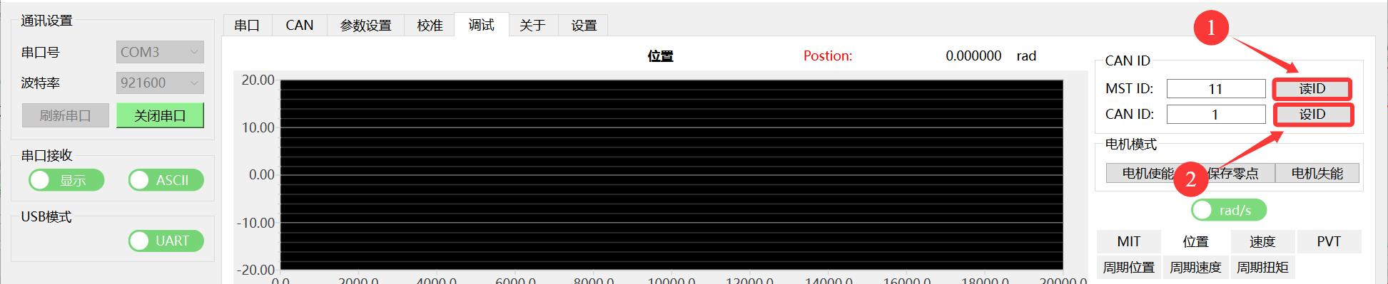
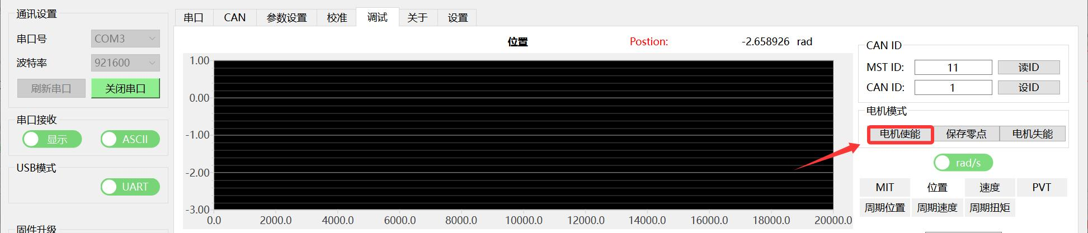
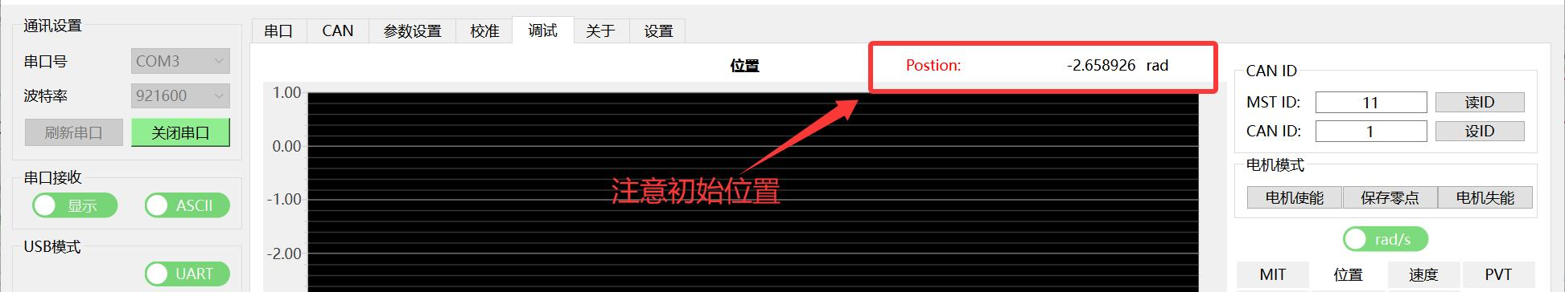
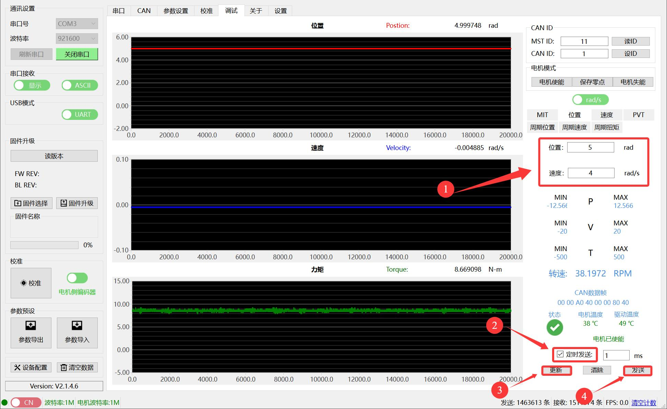
DM-J10422P-2EC
深圳市达妙动力科技有限公司
使用说明书
2
CAN ID
（
）确保
正确（可通过串口打印信息或者参数设置页面获取，也可以通过调
试页面读取、设定按钮设定）。
3
（
）电机模式栏点击“使能”按钮。此时驱动器绿色灯亮起，表示电机已使能。
4
（
）设定参数，电机按照设定速度运转到指定位置。
设置参数前，需注意电机的初始位置，以此为参考对参数进行设置。
5rad
4rad/s
例如，设定参数：位置为
，速度为
。并勾选“定时发送”框，依次点击“更
新”按钮和“发送”按钮，可在调试界面查看参数曲线变化图。注意固定电机。
36
45
第
页 共
页
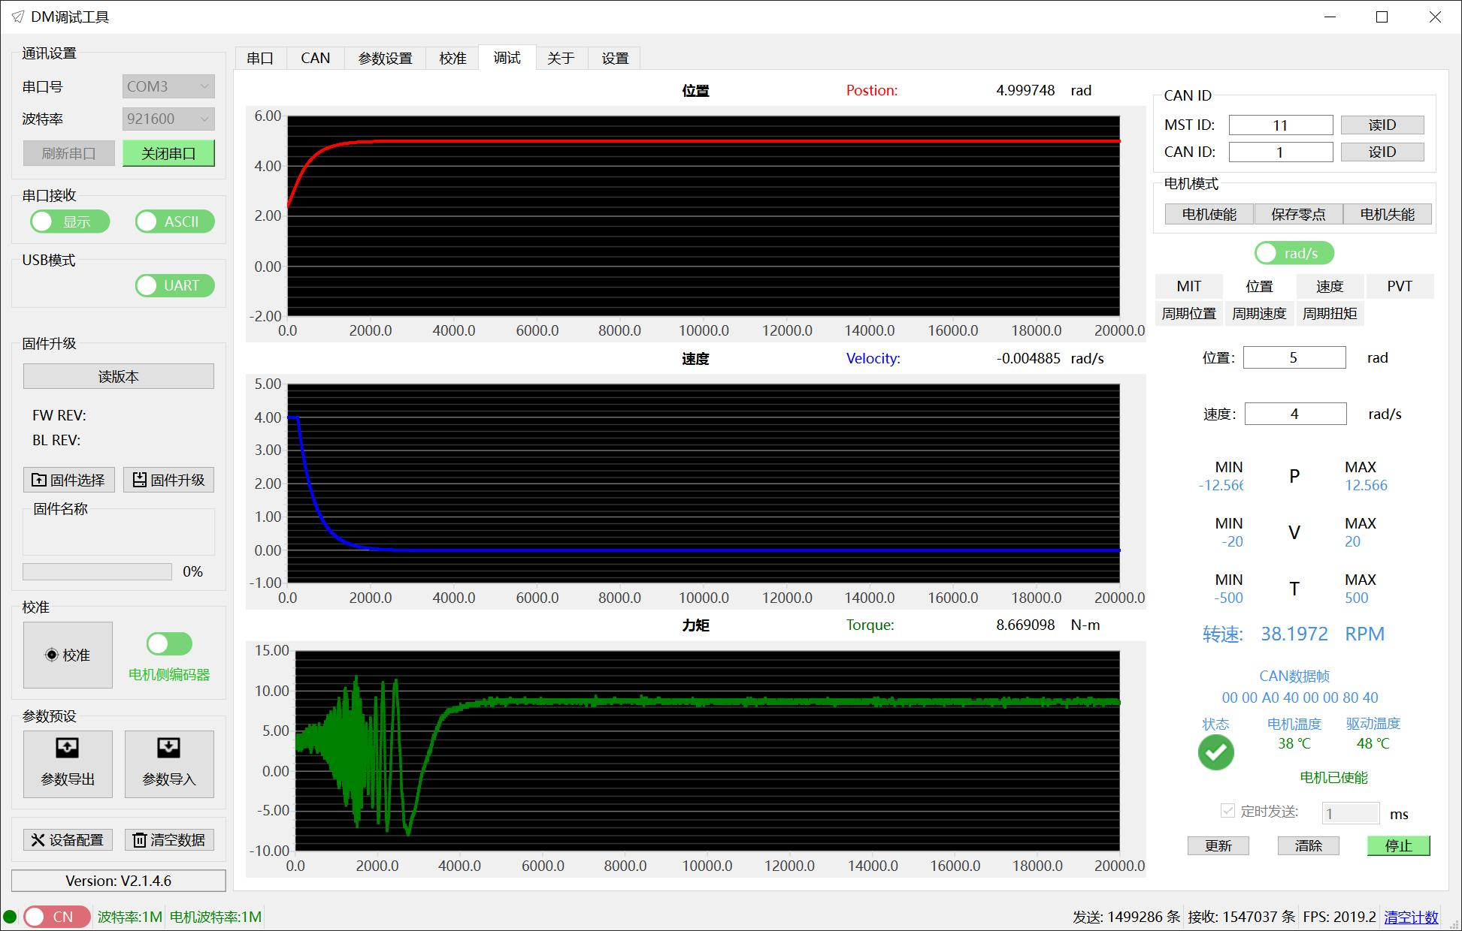
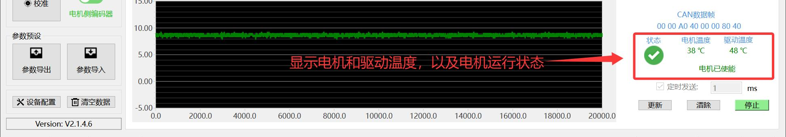
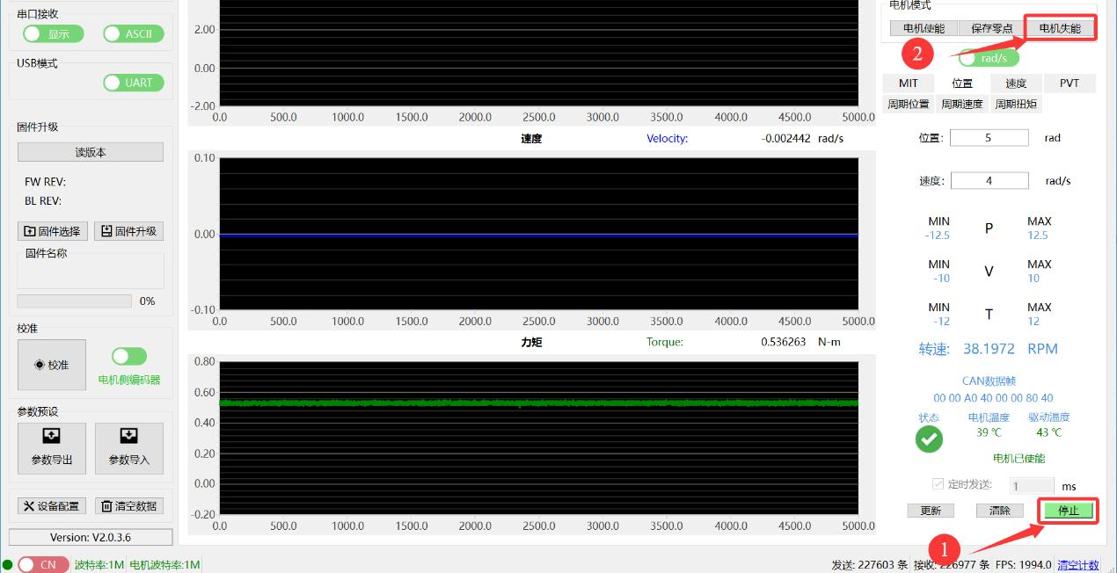
DM-J10422P-2EC
深圳市达妙动力科技有限公司
使用说明书
根据调试需求，需要修改控制参数查看调试变化，在原界面直接对参数进行修改，并保
持勾选“定时发送”，点击“更新”按钮即可进行调试。
调试助手界面对当前电机和驱动的温度以及电机运行状态实时显示，也可通过反馈帧查
4.1
看，反馈帧格式以及状态类型请查看“
反馈帧”章节。
5
（
）退出调试时，依次点击“停止”和“失能”按钮。驱动器红色灯亮起，表示退出
电机模式。
37
45
第
页 共
页
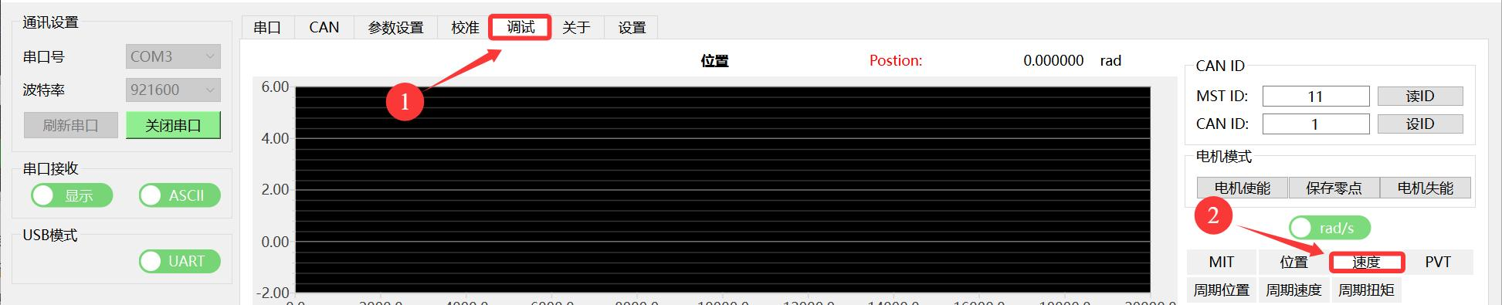
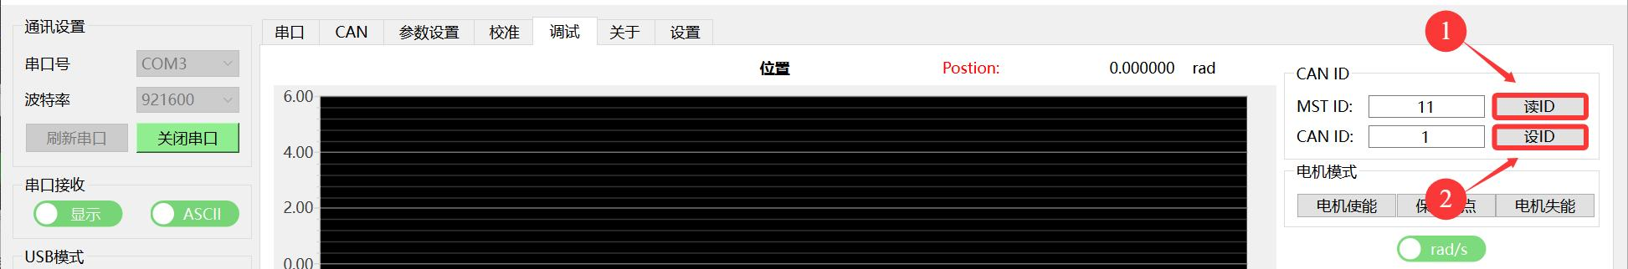
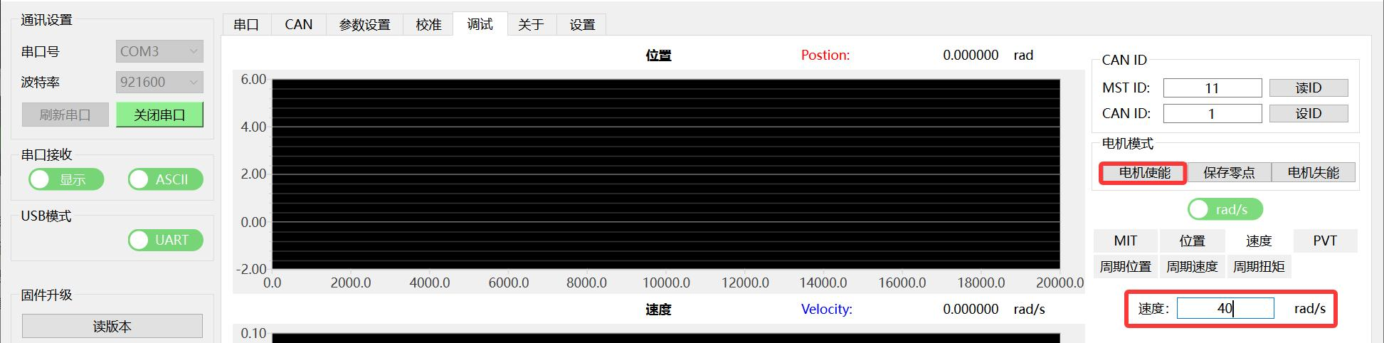
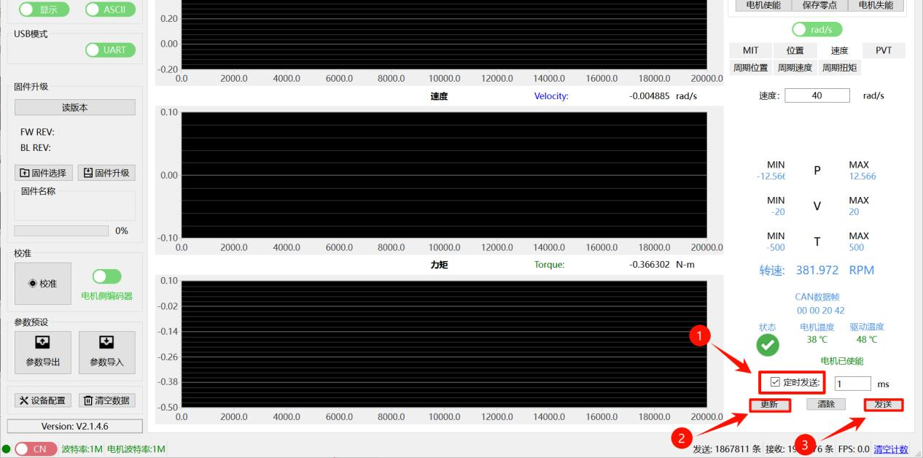
DM-J10422P-2EC
深圳市达妙动力科技有限公司
使用说明书
速度模式
4.
1
（
）参考控制模式的选择与确认，选择当前模式为速度模式，确定当前控制模式，在
调试页面中选择对应的“速度”子标签卡。
2
CAN ID
（
）确保
正确（可通过串口打印信息或者参数设置页面获取，也可以通过调
试页面读取、设定按钮设定）。
3
（
）电机模式栏点击“使能”按钮。此时驱动器绿色灯亮起，表示电机已使能。例如，
40rpm
设定参数：速度为
。
4
（
）设定参数，电机按照设定速度运转。勾选“定时发送”框，依次点击“更新”按
钮和“发送”按钮，可在调试界面查看参数曲线变化图。注意固定电机。
38
45
第
页 共
页
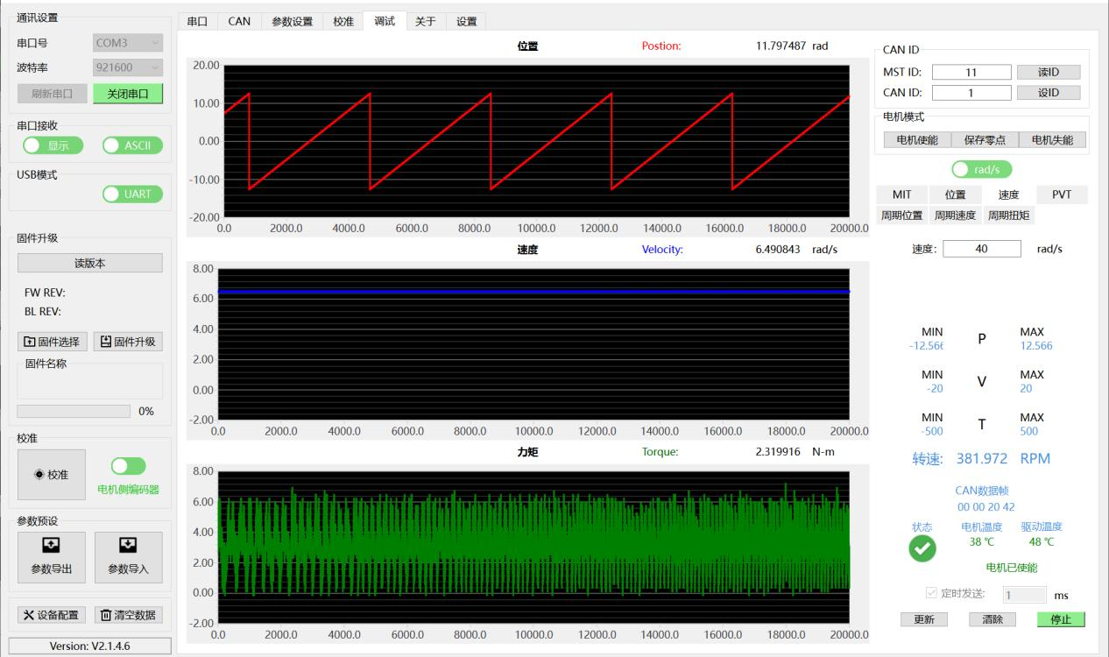
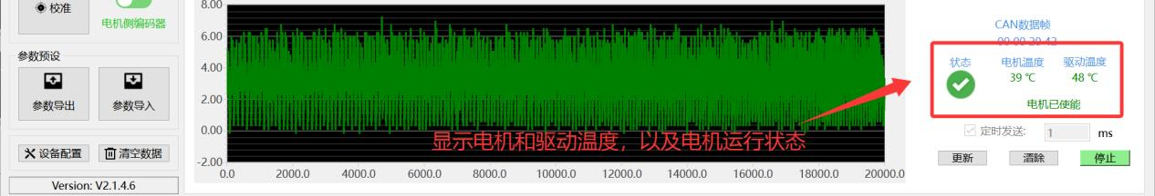
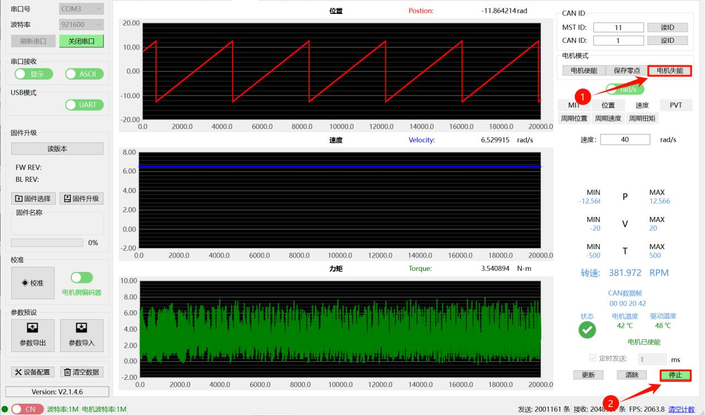
DM-J10422P-2EC
深圳市达妙动力科技有限公司
使用说明书
根据调试需求，需要修改控制参数查看调试变化，在原界面直接对参数进行修改，并保
持勾选“定时发送”，点击“更新”按钮即可进行调试。
调试助手界面对当前电机和驱动的温度以及电机运行状态实时显示，也可通过反馈帧查
4.1
看，反馈帧格式以及状态类型请查看“
反馈帧”章节。
5
0
（
）退出调试时，先发送
速度让电机停止，再依次点击“停止”和“失能”按钮。
驱动器红色灯亮起，表示退出电机模式。
39
45
第
页 共
页
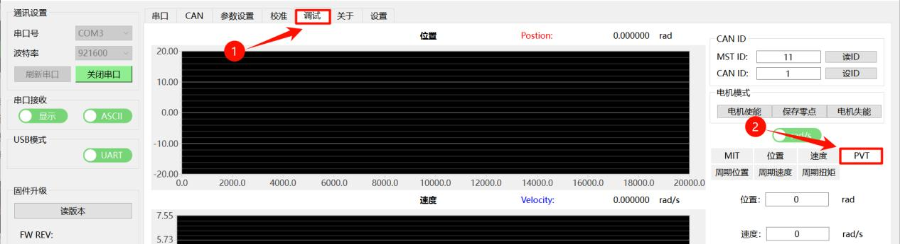
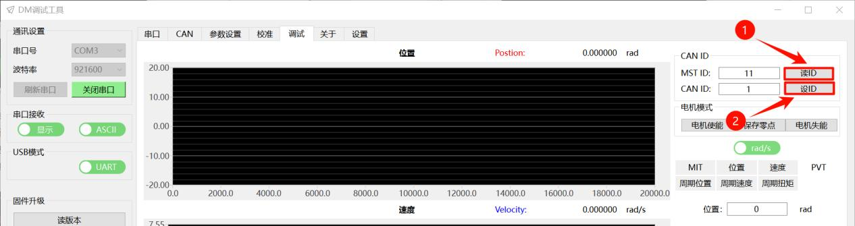
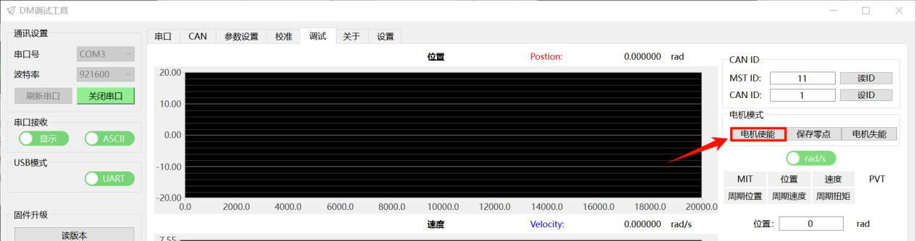
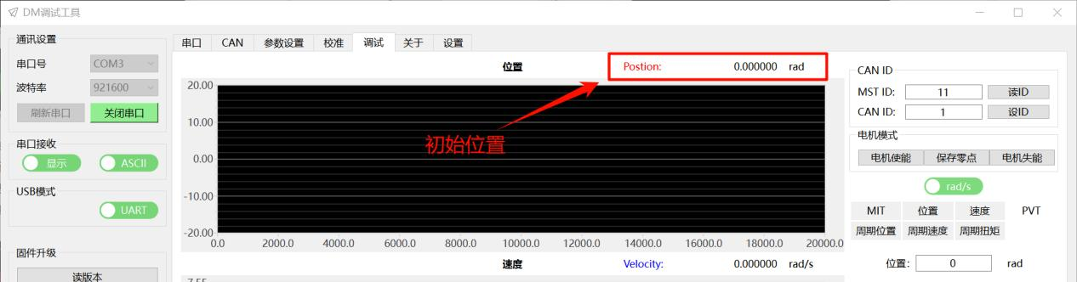
DM-J10422P-2EC
深圳市达妙动力科技有限公司
使用说明书
力位混控模式
5.
1
PVT
（
）调试力位混控模式需要在参数页面将电机模式切换成
模式，再点击写参数后
PVT
生效，在调试页面中选择对应的“
”子标签卡。
2
CAN ID
（
）确保
正确（可通过串口打印信息或者参数设置页面获取，也可以通过调
试页面读取、设定按钮设定）。
3
（
）电机模式栏点击“使能”按钮。此时驱动器绿色灯亮起，表示电机已使能。
4
（
）设定参数，电机按照设定速度运转到指定位置。
设置参数前，需注意电机的初始位置，以此为参考对参数进行设置。
10rad
5rad/s
20%
例如，设定参数：位置为
，速度为
，电流
。并勾选“定时发送”框，
依次点击“更新”按钮和“发送”按钮，可在调试界面查看参数曲线变化图。注意固定电机。
40
45
第
页 共
页
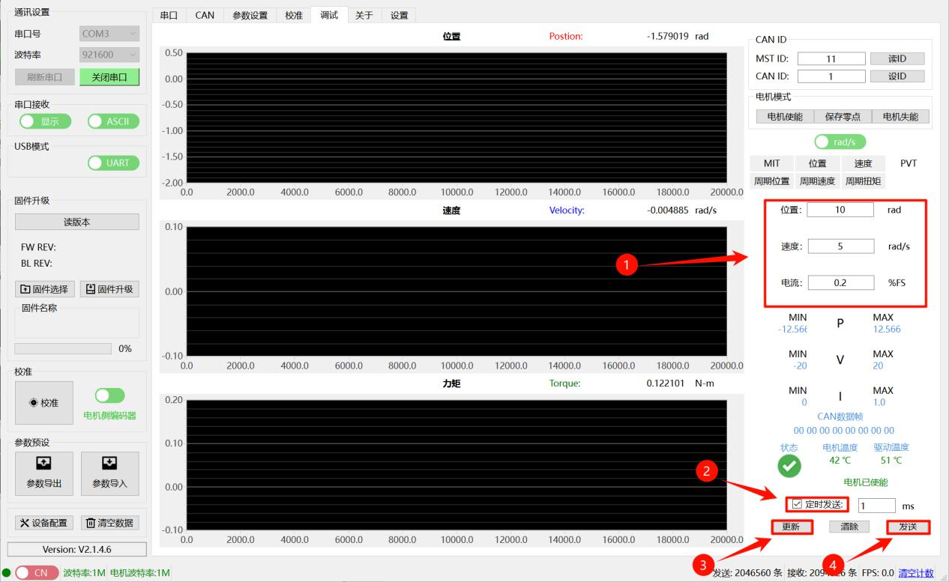
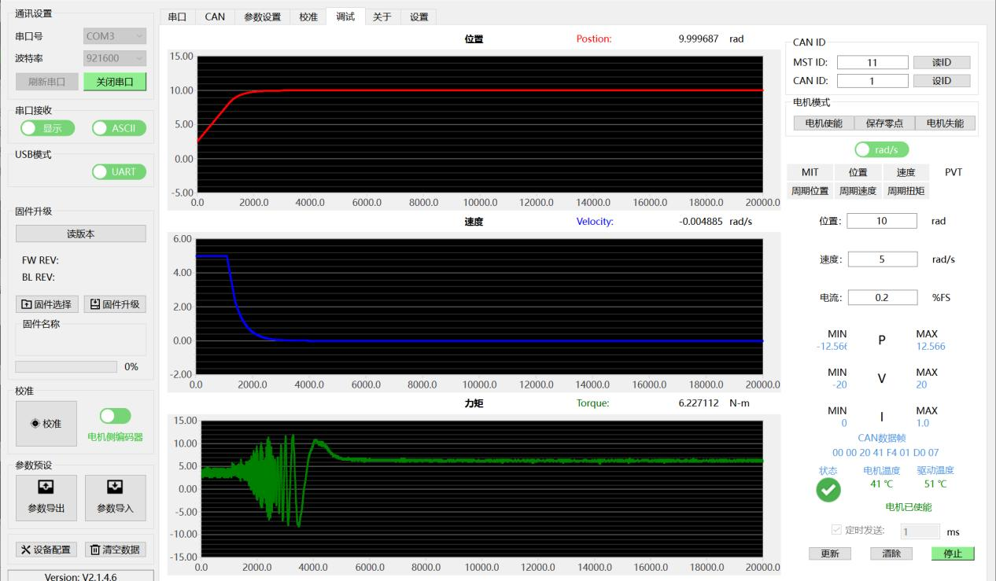
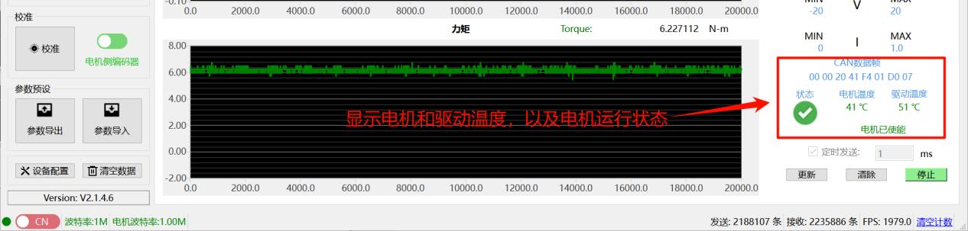
DM-J10422P-2EC
深圳市达妙动力科技有限公司
使用说明书
根据调试需求，需要修改控制参数查看调试变化，在原界面直接对参数进行修改，并保
持勾选“定时发送”，点击“更新”按钮即可进行调试。
调试助手界面对当前电机和驱动的温度以及电机运行状态实时显示，也可通过反馈帧查
4.1
看，反馈帧格式以及状态类型请查看“
反馈帧”章节。
41
45
第
页 共
页
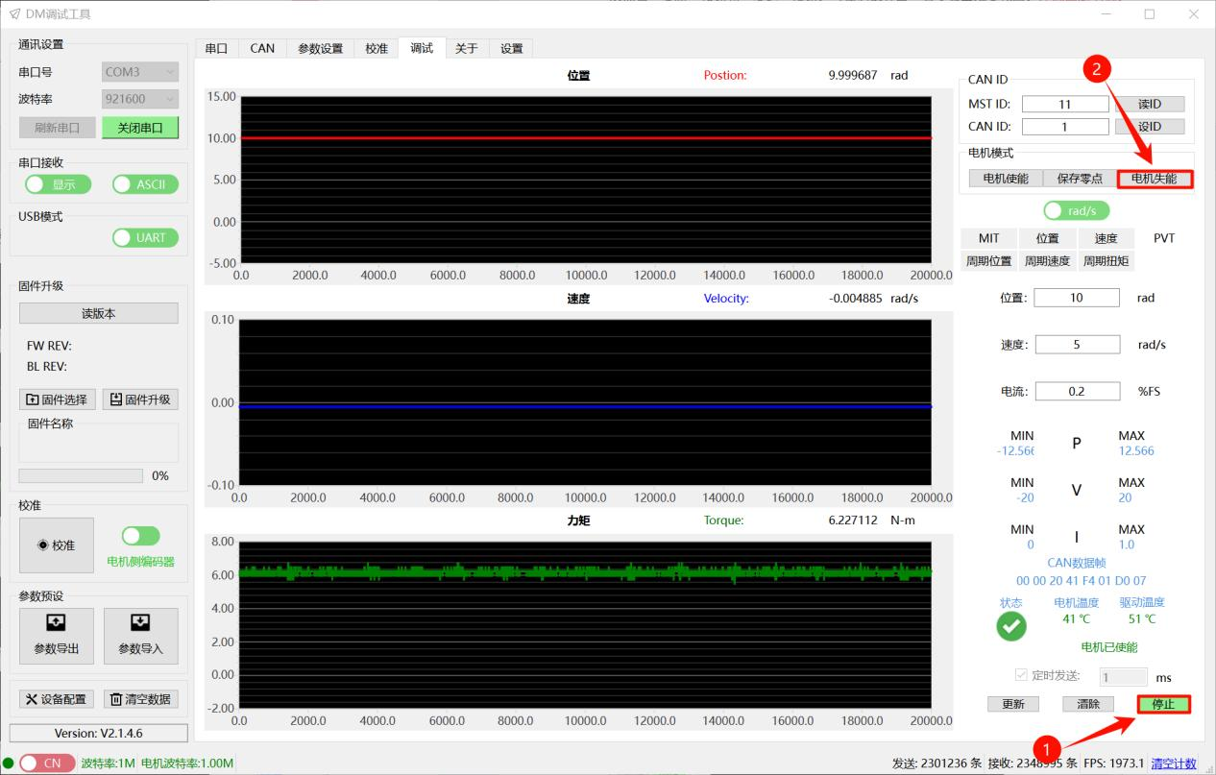
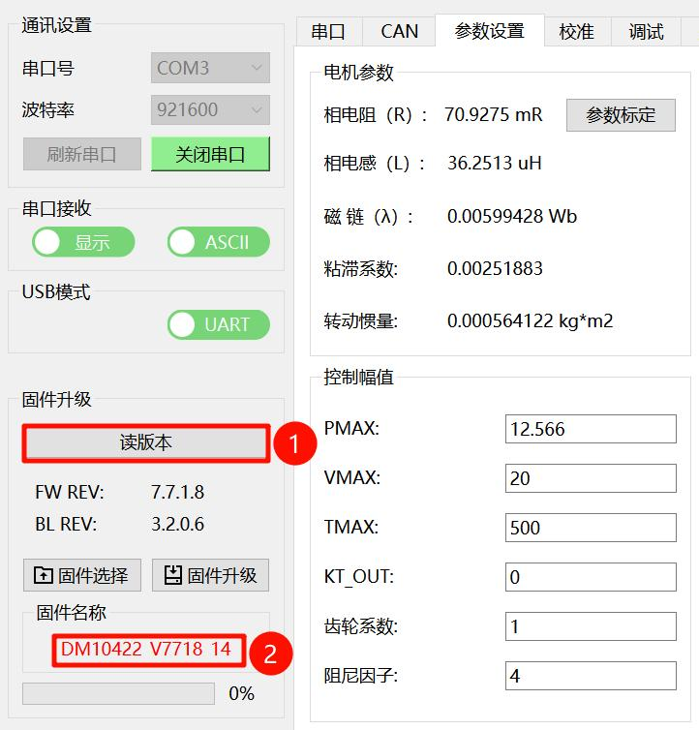
DM-J10422P-2EC
深圳市达妙动力科技有限公司
使用说明书
5
（
）退出调试时，先确保电机停下，再依次点击“停止”和“失能”按钮。驱动器红
色灯亮起，表示退出电机模式。
版本查看

CAN
连接电机的串口、
口以及电源接口，选择相应的串口设备并打开串口，点击“读
版本”，即可查看当前驱动器的软件版本号。
77
对固件升级时请先读取当前版本，若无特别说明，选择版本号两位为
开头的固件进
行升级；否则将引发未知问题，带来不必要的麻烦。
42
45
第
页 共
页
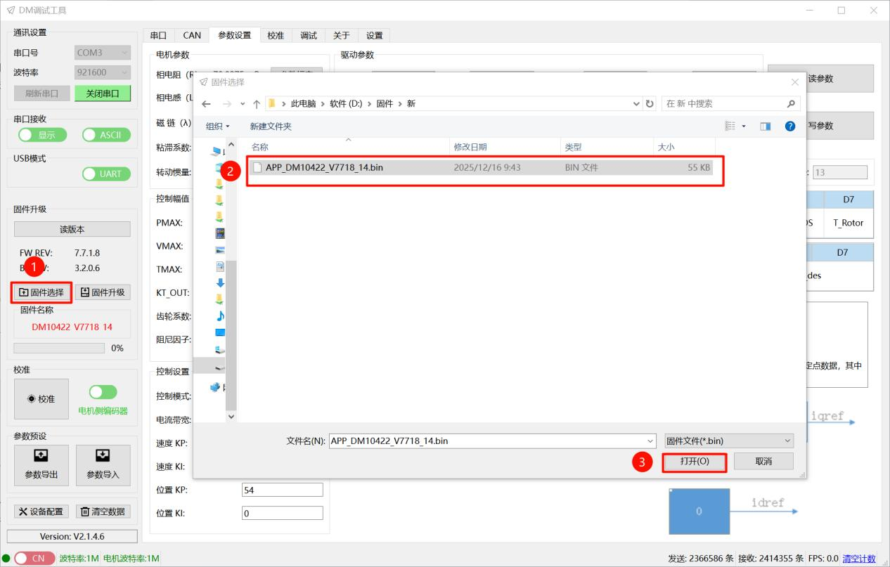
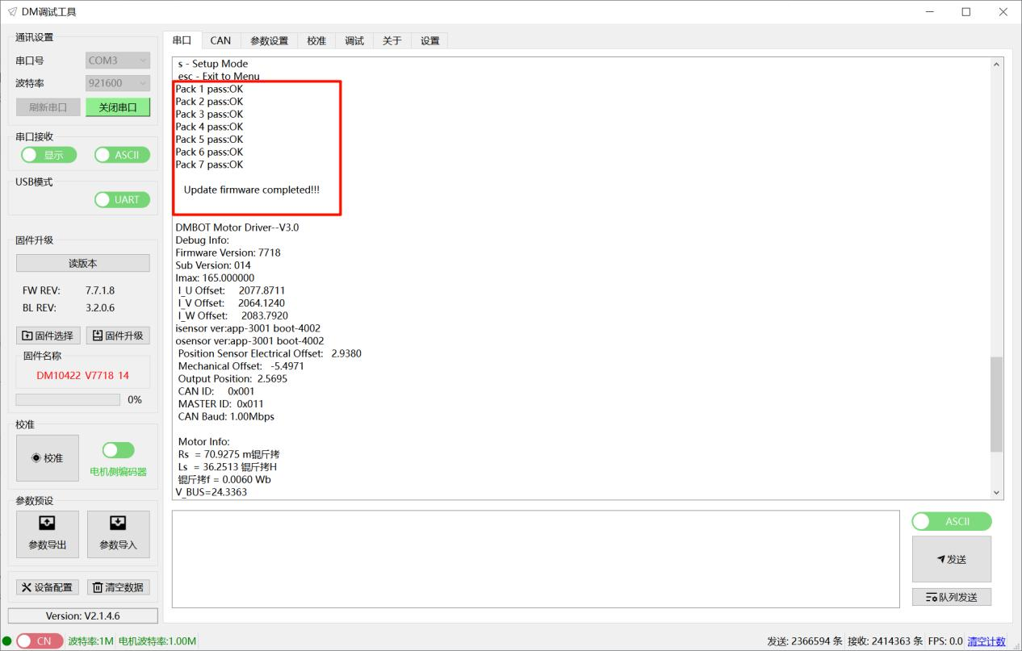
DM-J10422P-2EC
深圳市达妙动力科技有限公司
使用说明书
串口固件升级

BUG
当固件有新增新功能，或有升级解决
版本后，用户可以通过串口实现升级，以解
决问题，使用新功能。使用前需要连接上串口，然后点击“固件选择”，选择相应的固件，
点击打开后将会在固件名称处显示固件名，确认无误后，再点击固件升级按钮，等待升级进
度条完成，也可通过串口界面观察是否完成升级。
43
45
第
页 共
页
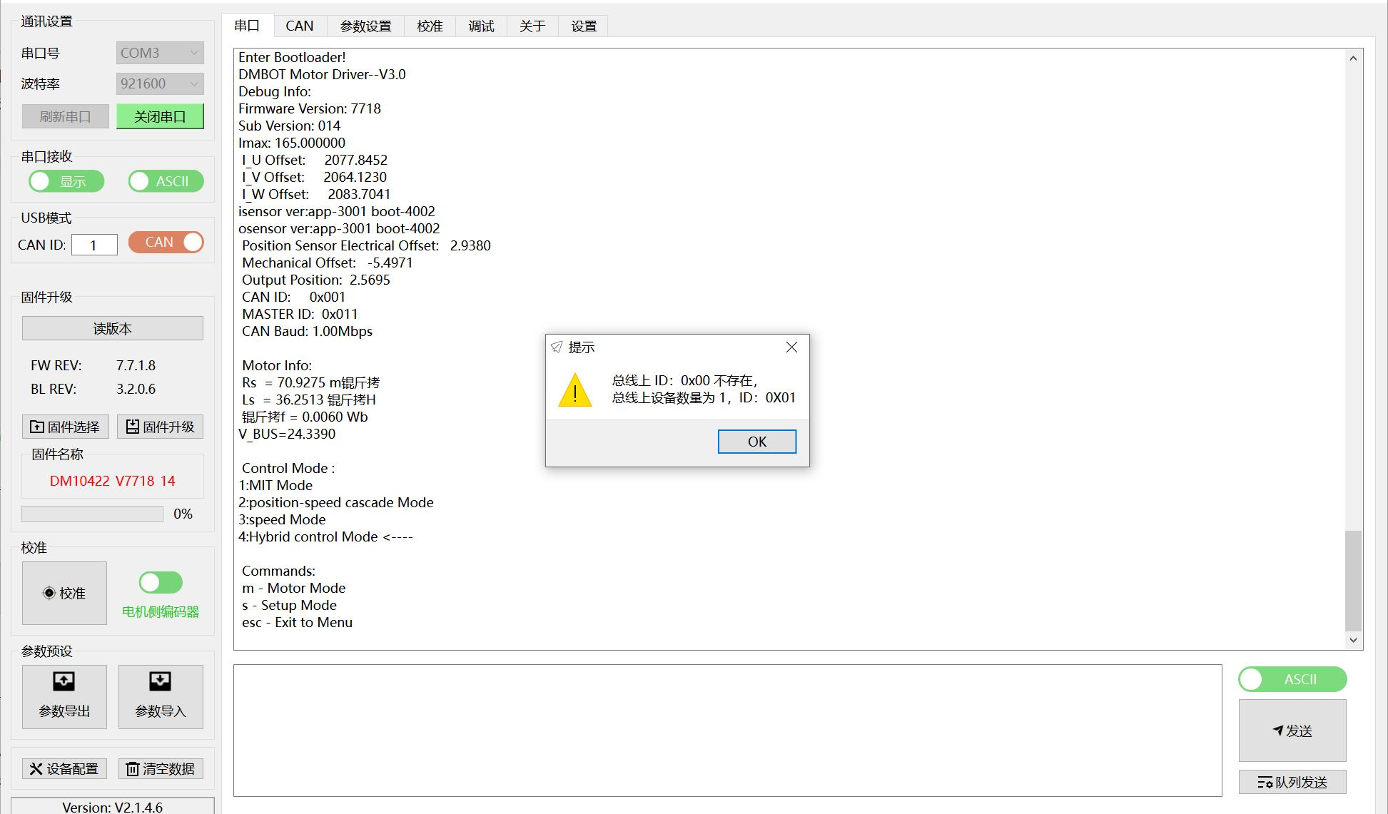
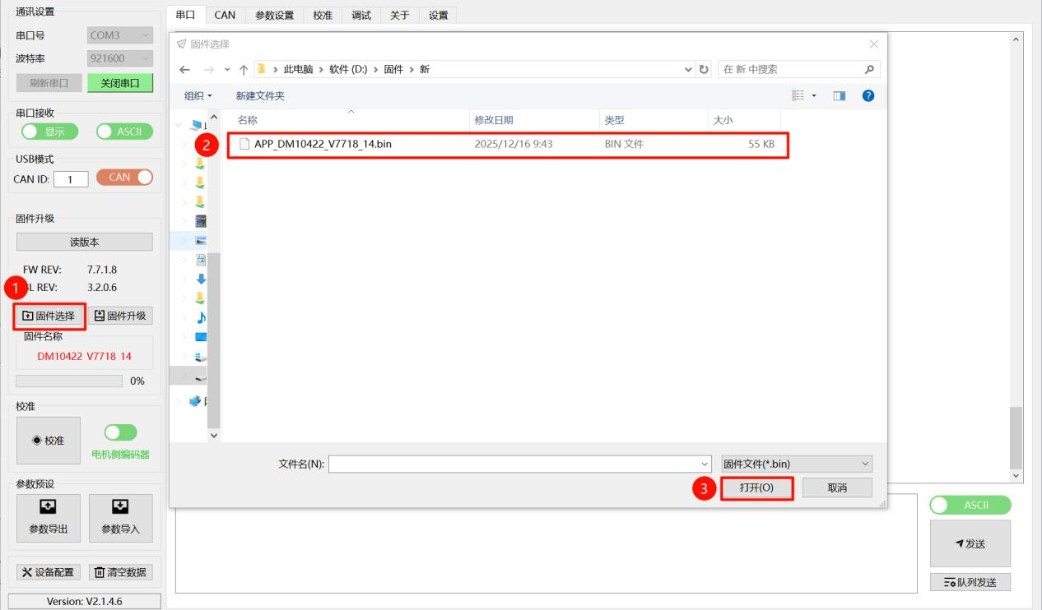
DM-J10422P-2EC
深圳市达妙动力科技有限公司
使用说明书
固件升级

CAN
Bootlaoder
3.2.0.5
CAN
版本在
及以上支持使用
进行固件升级，波特率为驱动板配置的
USB
CAN
USB
CAN FD
CAN
波特率，支持
转
及
转
进行升级。使用前需要连接上
，确保
CAN
USB
UART
CAN
通讯正常，接着在
模式处，将
切换成
，并在左侧框中填入要升级的
ID
电机
，如总线不存在，则会有相应的提示，如下：
若连接成功，则无提示。
然后点击“固件选择”，选择相应的固件，点击打开后将会在固件名称处显示固件名，
确认无误后，再点击固件升级按钮，等待升级进度条完成，也可通过串口界面观察是否完成
升级。
44
45
第
页 共
页
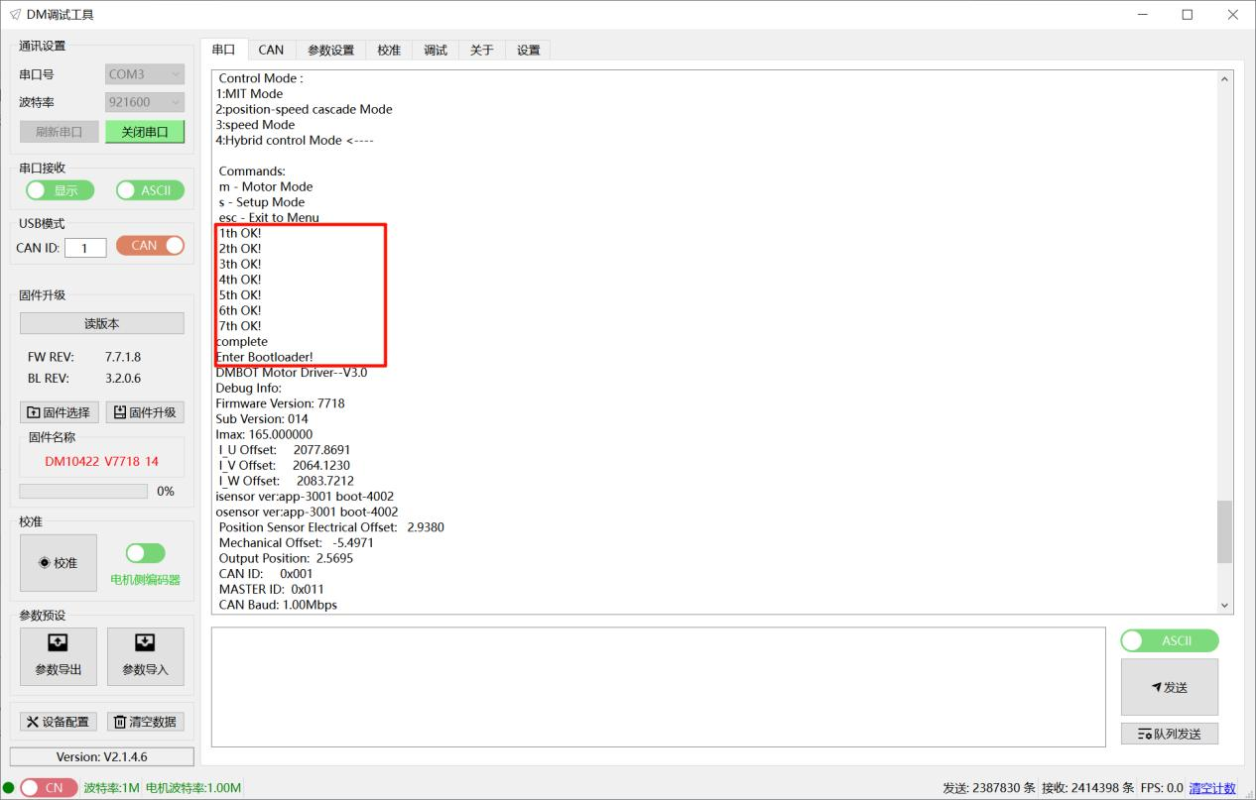
DM-J10422P-2EC
深圳市达妙动力科技有限公司
使用说明书
升级完成后，串口界面会有相应的提示：
45
45
第
页 共
页

